Tabla de contenido

Mapas 1

Tablas 2

Gráficos 3

1. Componente diagnóstico 4

1.1. Características generales del área protegida. 4

1.1.1. Análisis predial del área protegida. 6

1.1.2. Las áreas protegidas del Sidap, Risaralda en el contexto de los Planes de Ordenación Manejo de Cuencas Hidrográficas 10

1.1.3. Cambio Climático 24

1.1.4. Gestión del riesgo de incendios de cobertura vegetal 36

1.2. Objetivos de conservación 40

1.3. Valores Objeto de Conservación 41

1.4. Biodiversidad 43

1.4.1. Análisis de ecosistemas 43

1.4.2. Diversidad Biológica y especies con algún grado de amenaza 44

1.5. Análisis multitemporal de usos del suelo 46

1.6. Contribuciones de las áreas protegidas 47

1.6.1. Servicios de aprovisionamiento: 47

1.6.2. Calidad del agua superficial - Índice de calidad del agua IFSN: 49

1.6.3. Servicios de regulación: 50

1.6.4. Servicios culturales. Recreación y ecoturismo: 50

1.7. Inversiones 51

1.8. Presiones. 52

1.9. Evaluación de la efectividad del manejo 53

1.11. Bibliografía 62

# Mapas

Mapa 1. Localización del DCS La Marcada en el departamento de Risaralda 3

Mapa 2. Veredas del DCS La Marcada 4

Mapa 3. Índice de Aridez en las áreas protegidas de las cuencas hidrográficas de los ríos Otún - Campoalegre 9

Mapa 4. Índice de Uso del agua superficial (mínimo) en áreas protegidas de las cuencas hidrográficas de los ríos Otún - Campoalegre 11

Mapa 5. Índice de Retención Hídrica IRH en áreas protegidas de las cuencas hidrográficas de los ríos Otún - Campoalegre 12

Mapa 6. Índice de Vulnerabilidad por Desabastecimiento Hídrico en áreas protegidas de las cuencas hidrográficas de los ríos Otún - Campoalegre 13

Mapa 7. Índice de Alteración de Calidad del Agua IACAL período seco en áreas protegidas de las cuencas hidrográficas de los ríos Otún - Campoalegre 14

Mapa 8. Índice de Vegetación Remante IVR en áreas protegidas de las cuencas hidrográficas de los ríos Otún - Campoalegre 15

Mapa 9. Índice de Fragmentación en áreas protegidas en áreas protegidas de las cuencas hidrográficas de los ríos Otún - Campoalegre 17

Mapa 10. Índice de Ambiente Crítico en áreas protegidas de las cuencas hidrográficas de los ríos Otún - Campoalegre 18

Mapa 11. ÍCN en áreas protegidas de las cuencas hidrográficas de los ríos Otún y Campoalegre 19

Mapa 12. Porcentaje de amenazas por avenidas torrenciales en áreas protegidas de las cuencas hidrográficas de los ríos Otún - Campoalegre 20

Mapa 13. Zonificación de la vulnerabilidad socioeconómica y ambiental a incendios de cobertura vegetal del DCS La Marcada 33

Mapa 14. Usos del suelo en el DCS La Marcada para los años 2011 y 2016 39

# Tablas

Tabla 1. Veredas y población del DCS La Marcada 5

Tabla 2. Áreas Protegidas en la cuenca hidrográfica Río Otún – Campoalegre NSS - POMCA 9

Tabla 3. Índice de Aridez en las áreas protegidas de las cuencas hidrográficas de los ríos Otún - Campoalegre 10

Tabla 4. Índice de Uso de Agua IUA en áreas protegidas en las cuencas hidrográficas de los ríos Otún y Campoalegre 11

Tabla 5. Índice de Retención Hídrica IRH en áreas protegidas de las cuencas de los ríos Otún y Campoalegre 12

Tabla 6. Índice de Vulnerabilidad por Desabastecimiento Hídrico IVH en áreas protegidas de las cuencas hidrográficas de los ríos Otún - Campoalegre 13

Tabla 7. Índice de Alteración Calidad del Agua IACAL período seco en áreas protegidas de las cuencas hidrográficas de los ríos Otún - Campoalegre 15

Tabla 8. Índice de Vegetación Remanente en áreas protegidas de las cuencas hidrográficas de los ríos Otún - Campoalegre 16

Tabla 9. Índice de Fragmentación IF en áreas protegidas en la cuencas hidrográficas de los ríos Otún - Campoalegre 17

Tabla 10. Índice de Ambiente Crítico en áreas protegidas de las cuencas hidrográficas de los ríos Otún - Campoalegre 19

Tabla 11. ICN en áreas protegidas de las cuencas hidrográficas de los ríos Otún - Campoalegre 20

Tabla 12. Porcentaje de amenazas por avenidas torrenciales en áreas protegidas de las cuencas hidrográficas de los ríos Otún - Campoalegre 21

Tabla 13. Estación meteorológica San José. 22

Tabla 14. Datos históricos de temperatura estación San José período 2018 - 2020 22

Tabla 15. Datos históricos de precipitación Estación San José período 2018 - 2020 22

Tabla 16. Proporción de población con algún tipo de afectación por la ocurrencia de un evento climático (1993 – 2014) 23

Tabla 17. Principales riesgos estimados relacionados con Vulnerabilidad Climática y Cambio Climático (CC) para el DCS La Marcada. 28

Tabla 18. Microcuencas donde confluyen los cambios proyectados de precipitación y temperatura para el DCS La Marcada 30

Tabla 19. Caracterización y fuente de las presiones identificadas en el DCS La Marcada 31

Tabla 20. Conceptos básicos relacionados con incendios de cobertura vegetal 32

Tabla 21. Eventos asociados a incendios de la cobertura vegetal al interior del DCS La Marcada 35

Tabla 22. Ecosistemas del DCS La Marcada 2015 38

Tabla 23. Usos del suelo en el DCS La Marcada para los años 2011 y 2016 40

Tabla 24. Concesiones de agua superficial en el DCS La Marcada período 2010 a 2019 41

Tabla 25. Acueductos y número de suscriptores que se benefician del recurso hídrico del DCS La Marcada 42

Tabla 26. Infraestructura turística existente en el DCS La Marcada 44

Tabla 27. Recursos turísticos en el DCS La Marcada 44

Tabla 28. Caracterización y fuente de las presiones identificadas en el DCS La Marcada 46

# Gráficos

Grafico 1. Número de hectáreas y predios por tipo de zona en la zonificación del DCS La Marcada 6

Grafico 2. Tamaño de los predios por rango en hectáreas en el DCS La Marcada 7

Grafico 3. Tamaño de los predios por rango de hectáreas en el DCS La Marcada en relación con la Unidad Agrícola Familiar – UAF en el municipio de Santa Rosa de Cabal, Risaralda 7

Grafico 4. Rangos en porcentaje y hectáreas de los predios al interior del DCS La Marcada 8

Grafico 5. Porcentaje de los predios ubicados total y parcialmente al interior del DCS La Marcada 8

Grafico 6. Riqueza de especies de aves por familia para el DCS La Marcada 39

Grafico 7. Caudal otorgado en concesiones menores de 0.1 l/s y proyectos en el DCS La Marcada 2010 – 2019 y destino del recurso hídrico 41

Grafico 8. Destino del caudal l/s concesionado en el DCS La Marcada período 2010 - 2019 42

Grafico 9. Índice de Calidad del agua IFSN La Víbora período 2010 – 2018 43

Grafico 10. Implementación de recursos CARDER a través del Plan Operativo Anual 45

Grafico 11. Presiones identificadas en el DCS La Marcada 45

Grafico 12. Resultados del Índice de Efectividad del Manejo del DCS La Marcada 47

Grafico 13. Resultados del avance en la Efectividad del Manejo del DCS La Marcada por Eje Temático 48

Grafico 14. Resultados del Eje Temático: Logros 48

Grafico 15. Resultados del Eje Temático: Contexto 49

Grafico 16. Resultados del Eje Temático: Planeación, seguimiento y evaluación 50

Grafico 17. Resultados del Eje Temático: Gestión de los recursos físicos, financieros y humanos 51

Grafico 18. Resultados del Eje Temático: Gobernanza 51

Grafico 19. Resultados del Eje Temático: Sistemas productivos Sostenibles 52

# 1. Componente diagnóstico

## 1.1. Características generales del área protegida.

El Distrito de Conservación de Suelos La Marcada se encuentra ubicado en la vertiente occidental de la cordillera Central, en los municipios de Dosquebradas con el 20% (383 has) y Santa Rosa de Cabal con el 80% (1490 has) del territorio correspondiente al área protegida (Mapa 1). Posee una extensión total de 1873 hectáreas y se ubica en un rango altitudinal de 1600-2000 m.s.n.m. El parque es un área importante en la conservación del recurso hídrico, debido a que de esta área protegida se benefician numerosos acueductos comunitarios.

El área fue declarada Reserva Natural y Cultural en 1994 por medio de una iniciativa ciudadana liderada por el arquitecto Guillermo Hoyos Salazar. El mismo año la Asamblea Departamental declara el área Parque Ecológico de especial protección y Zona de Reserva Ecoforestal. También se realiza un estudio preliminar, el cual se utiliza como sustento técnico para la declaratoria posterior del área dentro de la categoría de Parque Regional Natural. En 1998 la Asamblea Departamental cambia el nombre, realindera y establece normas para el manejo y administración del parque, declarando como tal el área correspondiente a los núcleos Alto del Oso y Alto del Toro y su zona de amortiguación.

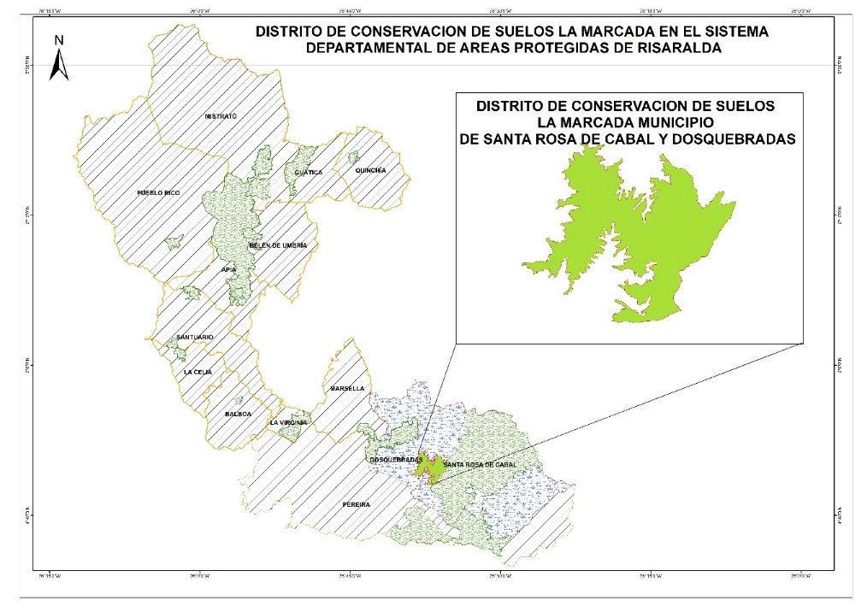

Mapa 1. Localización del DCS La Marcada en el departamento de Risaralda

En el 2011 se homologo como Distrito de Conservación de Suelos La Marcada, durante el proceso de aplicación del Decreto 2372 de 2010 del MAVDT, en el cual se unificaron las categorías para áreas protegidas del nivel regional. Según la definición del decreto es un “espacio geográfico cuyos ecosistemas estratégicos en la escala regional, mantienen su función, aunque su estructura y composición hayan sido modificadas y aportan esencialmente a la generación de bienes y servicios ambientales, cuyos valores naturales y culturales asociados se ponen al alcance de la población humana para destinarlos a su restauración, uso sostenible, preservación, conocimiento y disfrute. Esta área se delimita para someterla a un manejo especial orientado a la recuperación de suelos alterados o degradados o la prevención de fenómenos que causen alteración o degradación en áreas especialmente vulnerables por sus condiciones físicas o climáticas o por la clase de utilidad que en ellas se desarrolla”.

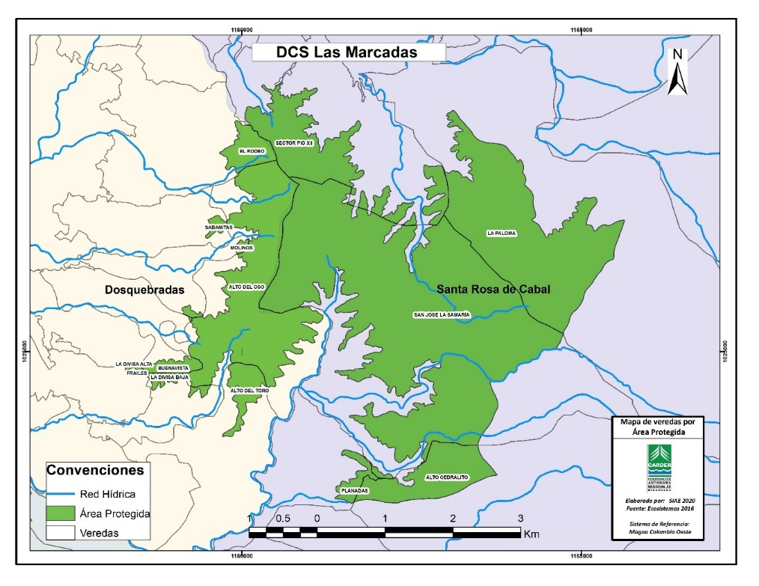

Mapa 2. Veredas del DCS La Marcada

**Población.**

| **Municipio** | **Veredas** | **Área (ha)** | **Área interior del Parque (ha)** | **Población** |
| --- | --- | --- | --- | --- |
| Dosquebradas | Alto del Oso | 420,2 | 279,7 | 272 |
| Alto del Toro | 302,9 | 29,7 | 546 |
| El Rodeo | 358,9 | 33,1 | 406 |
| Sabanitas | 175,4 | 5,6 | 506 |
| Buenavista | 140,5 | 15,6 | 321 |
| Santa Rosa de Cabal | La Samaria | 1255,7 | 855,2 | 1681 |
| La Paloma | 2641,4 | 362,3 | 215 |
| Planadas | 209,3 | 17,1 | 85 |
| Alto Cedralito | 1021,2 | 95,4 | 72 |
| Sector Pio XII | 538,5 | 160,4 | S:I |

Tabla 1. Veredas y población del DCS La Marcada

Fuente: secretaria de Planeación: datos proyectados con base en el censo DANE de 2005 (2016). Datos Sisben, Santa Rosa de Cabal, 2019.

### 1.1.1. Análisis predial del área protegida.

El análisis predial incluye los siguientes aspectos: Número de predios su tamaño, distribución con relación a la zonificación del área protegida (preservación, restauración, uso sostenible y uso público). Con relación a la Unidad Agrícola Familiar, para los municipios de Guática, Dosquebradas, Pereira, Marsella, Santa Rosa de Cabal y Belén de Umbría que se encuentran ubicados en la zona relativamente homogénea No 3, según la potencialidad productiva: agrícola de 4 a 10 ha[1]; tamaño de cada una de las zonas del ordenamiento territorial y número de predios incluida en ella, finalmente se evalúa (extensión y porcentaje) los predios que se encuentran sobre los linderos del área protegida. Con sus resultados se aportan elementos para la gestión de esta, sobre todo en el tema del componente de ordenamiento y los usos y actividades permitidas. La información base fue suministrada por el Sistema de Información Ambiental y Estadístico de la CARDER, SIAE.

Grafico 1. Número de hectáreas y predios por tipo de zona en la zonificación del DCS La Marcada

La zona de uso sostenible para el desarrollo es la que ocupa la mayor parte del área protegida con 1096 ha y 130 predios, en segundo lugar, se encuentra la zona de restauración con 353 ha y con 128 predios. En tercer lugar, la zona de preservación ocupa un área total de 272 ha y cuenta con 80 predios.

Grafico 2. Tamaño de los predios por rango en hectáreas en el DCS La Marcada

Como sucede con casi todas las áreas protegidas del Sistema Departamental de Áreas Protegidas, en el DCS La Marcada la mayoría de los predios se encuentran en un rango entre 0 a 10 hectáreas.

Grafico 3. Tamaño de los predios por rango de hectáreas en el DCS La Marcada en relación con la Unidad Agrícola Familiar – UAF en el municipio de Santa Rosa de Cabal, Risaralda

Del total de los predios se detalla el rango de 0 a 10 ha. La mayoría de estos se encuentran entre las 0 a 2 ha (80 predios) y entre las 2 a 4 ha (36 predios), para lo cual el valor de referencia de la Unidad Agrícola Familiar es de 4 a 10 ha.

Grafico 4. Rangos en porcentaje y hectáreas de los predios al interior del DCS La Marcada

El análisis para conocer el rango en porcentaje del área que cada predio tiene al interior del área protegidas es de interés para la gestión, sobre todo por el tema de las implicaciones del registro ante la respectiva Oficina de Instrumentos Públicos y por el tipo de usos y actividades que son autorizados. En el caso del DCS La Marcada los valores más representativos están en los rangos porcentuales de superficie al interior del área protegida: 34 predios tienen el 100% de su área al interior del área protegida, 27 predios tienen entre el 0 y 10% de su área al interior del DCS La Marcada y 25 predios tienen entre el 90 – 100% dentro del área.

Con relación al tamaño de los 200 predios que se encuentran al interior o parcialmente en el área protegida se tiene que: 156 predios tienen entre 0 y 10 ha del total de su área dentro del DCS La Marcada, 24 predios tienen del total de su área entre 10 y 20 ha y 6 predios tienen entre 20 y 30 ha de su área al interior del Parque.

Grafico 5. Porcentaje de los predios ubicados total y parcialmente al interior del DCS La Marcada

De los 200 predios que se encuentran en el DCS La Marcada, 34 correspondientes al 17% tienen el total de su área dentro del área protegida y 62 predios correspondientes al 83% tienen área parcialmente en el DCS La Marcada.

### 1.1.2. Las áreas protegidas del Sidap, Risaralda en el contexto de los Planes de Ordenación Manejo de Cuencas Hidrográficas

En la actualidad en jurisdicción de CARDER existen seis cuencas (Subzona Hidrográfica –SZH- o Nivel Subsiguiente -NSS- de acuerdo con la Sectorización Hidrográfica del IDEAM) sujetas de elaboración de Planes de Ordenación y Manejo de Cuenca Hidrográfica – POMCAS. El DCS Alto del Nudo se encuentra en la cuenca del Río Otún – NSS (47.1%) y en la cuenca del río Campoalegre (52,9%) de su territorio.

|  |  |  |  |
| --- | --- | --- | --- |
| **POMCA** | **Estado del POMCA** | **Áreas Protegidas presentes** | **Porcentaje del área protegida en la cuenca (%)** |
| 1. Río Otún -NSS | Adoptado mediante Resolución 1560 del 11 de diciembre de 2017 | PRN Ucumari | 100 |
| DCS La Marcada | 57.4 |
| DCS Alto del Nudo | 47.1 |
| DCS Campoalegre | 21.4 |
| 1. Río La Vieja -SZH | Adoptado mediante Resolución 1053 del 12 de septiembre de 2018 | DCS Barbas Bremen | 100 |
| 1. Río Risaralda -SZH | Adoptado mediante Resolución 1678 del 20 de diciembre de 2017 | DMI Agualinda | 100 |
| DMI Planes de San Rafael | 100 |
| PRN Santa Emilia | 100 |
| DMI Arrayanal | 100 |
| DMI Cristalina La Mesa | 100 |
| DMI Cuchilla del San Juan | 77.7 |
| PRN Verdum | 45.5 |
| AR Alto del Rey | 38.6 |
| 1. Río Campoalegre y otros directos al Cauca -NSS | En proceso de actualización de acuerdo a Resolución 4003 del 2015 | DCS Campoalegre | 78.6 |
| DCS Alto del Nudo | 52.9 |
| DCS La Marcada | 42.6 |
| RFP La Nona | 100 |
| 1. Ríos Opiramá, Supia y otros directos al Cauca NSS | Sin POMCA (se iniciará en el 2021) | AR Cerro Gobia | 100 |
| DMI Guasimo | 100 |
| 1. Ríos Pescador, Rut, Chanco, Catarina y Cañaveral – SZH | Sin POMCA | AR Alto del Rey | 61.4 |
| PRN Verdum | 54.5 |
| 1. Río San Juan Alto - SZH | Sin POMCA | PRN Río Negro | 100 |
| DMI Cuchilla del San Juan | 22.3 |

Tabla 2. Áreas Protegidas en la cuenca hidrográfica Río Otún – Campoalegre NSS - POMCA

**Fuente:** Cartografía POMCA, Río Campoalegre - Otún – NSS, 2017.

Como un insumo para el contexto regional y para el análisis del diagnóstico se analizan los indicadores de la síntesis ambiental de la fase de diagnóstico del POMCA del río Campoalegre y Otún y de los escenarios tendenciales de la Fase de Prospectiva y Zonificación, para cada una de las áreas protegidas ubicadas en esta cuenca. Dicho análisis se realizó a escala 1:25.000 para toda la cuenca hidrográfica, por lo tanto, el área protegida es de menor tamaño en comparación con el área de la cuenca y los datos pueden no reflejar la realidad detallada de ésta, debido a la extensión del territorio sujeto de análisis, sin embargo, se considera importante en el contexto territorial.

#### Índice de Aridez (IA)

El objetivo de este índice es estimar la suficiencia o insuficiencia de precipitación para el sostenimiento de los ecosistemas. Se describe como una característica cualitativa del clima, que permite medir el grado de suficiencia o insuficiencia de la precipitación para el sostenimiento de los ecosistemas de una región. Identifica áreas deficitarias o de excedentes de agua, calculadas a partir del balance hídrico superficial (Ministerio de Ambiente y Desarrollo Sostenible, 2014)

|  |  |  |  |  |  |  |
| --- | --- | --- | --- | --- | --- | --- |
| **Área Protegida** | **Altos excedentes de agua** | **Excedentes de agua** | **Moderado** | **Deficitario de agua** | **Moderado y deficitario de agua** | **Moderado y excedente de agua** |
| Alto del Nudo | 45.16% | 1.64% | 17.33% | 0.00% | 17.56% | 18.32% |
| Campoalegre | 21.47% | 0.00% | 15.72% | 0.90% | 0.97% | 60.94% |
| La Marcada | 57.56% | 0.00% | 0.00% | 41.37% | 1.07% | 0.00% |
| La Nona | 3.10% | 0.00% | 45.69% | 0.00% | 0.00% | 51.21% |
| Ucumarí | 100.00% | 0.00% | 0.00% | 0.00% | 0.00% | 0.00% |

Tabla 3. Índice de Aridez en las áreas protegidas de las cuencas hidrográficas de los ríos Otún - Campoalegre

**Fuente:** Cartografía POMCA, Río Campoalegre - Otún – NSS, 2017.

Como se observa en la tabla 3 la mayoría de las áreas protegidas de la cuenca del Rio Otún se encuentran con Altos Excedentes de Agua exceptuando La Nona que presenta un nivel Moderado. Se destaca Campoalegre con un mayor porcentaje en nivel Moderado y Excedente de Aguas.

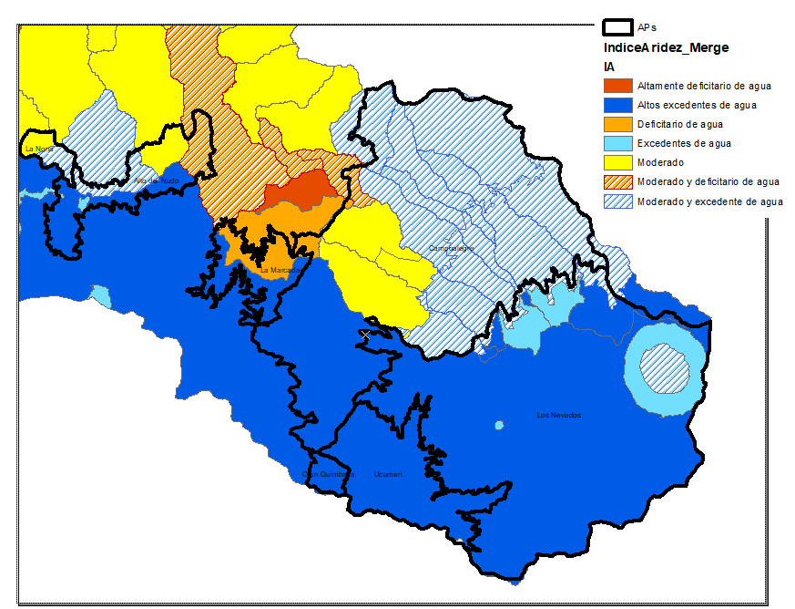

Mapa 3. Índice de Aridez en las áreas protegidas de las cuencas hidrográficas de los ríos Otún - Campoalegre

**Fuente:** Cartografía POMCA, Río Campoalegre - Otún – NSS, 2017.

#### Índice de Uso de Agua (IUA)

El objetivo de este índice es estimar la relación porcentual entre la demanda de agua con respecto a la oferta hídrica disponible. Corresponde a la cantidad de agua utilizada por los diferentes sectores usuarios, en un periodo de tiempo t (anual, mensual) y en una unidad espacial de referencia j (área, zona, subzona, etc.) en relación con la oferta hídrica superficial disponible para las mismas unidades de tiempo y espacio (Ministerio de Ambiente y Desarrollo Sostenible, 2014).

|  |  |  |  |  |  |
| --- | --- | --- | --- | --- | --- |
| **Área Protegida** | **Alto = La presión de la demanda es alta con respecto a la oferta disponible.** | **Muy Alto: La presión de la demanda es muy alta con respecto a la oferta disponible.** | **Moderado = La presión de la demanda es moderada con respecto a la oferta disponible** | **Bajo = La presión de la demanda es baja con respecto a la oferta disponible** | **Muy bajo = La presión de la demanda no es significativa con respecto a la oferta disponible** |
| Alto del Nudo | 19.62% | 1.29% | 12.23% | 49.30% | 17.56% |
| Campoalegre | 8.05% | 9.40% | 5.52% | 14.71% | 62.31% |
| La Marcada | 5.29% | 0.00% | 9.02% | 84.62% | 1.07% |
| La Nona | 3.10% | 0.00% | 45.07% | 11.92% | 39.91% |
| Ucumari | 0.00% | 100.00% | 0.00% | 0.00% | 0.00% |

Tabla 4. Índice de Uso de Agua IUA en áreas protegidas en las cuencas hidrográficas de los ríos Otún y Campoalegre

**Fuente:** Cartografía POMCA, Río Campoalegre - Otún – NSS, 2017.

La Tabla 5 muestra un comportamiento positivo con respecto a la relación entre la demanda del recurso hídrico y la oferta disponible para todas las áreas protegidas de las cuencas de los ríos Otún y Campoalegre ubicándose la mayoría entre bajo y muy bajo. Se presenta un porcentaje representativo de alto en el área del Alto del Nudo y moderado en La Nona. Llama la atención la categoría del Muy Alto para Ucumarí que puede explicarse por la concesión otorgada a una actividad agroindustrial en el parque.

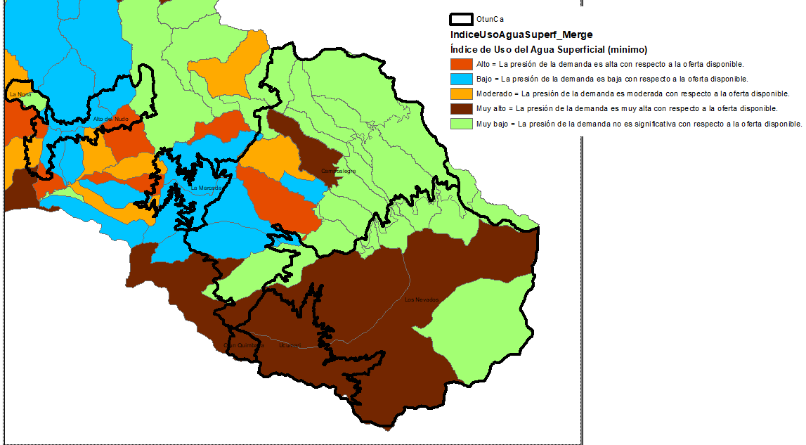

Mapa 4. Índice de Uso del agua superficial (mínimo) en áreas protegidas de las cuencas hidrográficas de los ríos Otún - Campoalegre

**Fuente:** Cartografía POMCA, Río Campoalegre - Otún – NSS, 2017.

#### Índice de Retención Hídrica (IRH)

El objetivo de este índice es estimar la capacidad de la subzona de mantener los regímenes de caudales. Mide la capacidad de retención de humedad de las cuencas con base en la distribución de las series de frecuencias acumuladas de los caudales diarios. Este índice se mueve en el rango entre 0 y 1, siendo los valores más bajos los que se interpretan como de menor regulación (Ministerio de Ambiente y Desarrollo Sostenible, 2014).

|  |  |  |  |  |
| --- | --- | --- | --- | --- |
| **Área Protegida** | **Baja retención y regulación de humedad** | **Media retención y regulación de humedad media** | **Alta retención y regulación de humedad** | **Muy alta retención y regulación de humedad** |
| Alto del Nudo | 35.25% | 11.53% | 0.00% | 53.22% |
| Campoalegre | 17.92% | 3.54% | 37.00% | 41.53% |
| La Marcada | 57.56% | 0.00% | 0.00% | 42.44% |
| La Nona | 3.10% | 0.00% | 39.91% | 56.99% |
| Ucumarí | 43.58% | 56.42% | 0.00% | 0.00% |

Tabla 5. Índice de Retención Hídrica IRH en áreas protegidas de las cuencas de los ríos Otún y Campoalegre

**Fuente:** Cartografía POMCA, Río Campoalegre - Otún – NSS, 2017.

Se muestra que en términos generales las áreas protegidas de las cuencas de los ríos Otún y Campoalegre se clasifican con un índice alto y muy alto para la retención y regulación de humedad, exceptuando Ucumarí que se ubica mayoritariamente en un nivel medio de retención. Para el caso de La Marcada su mayor área se clasifica en un nivel de baja retención, lo cual puede explicarse por los usos del suelo presentes en la misma.

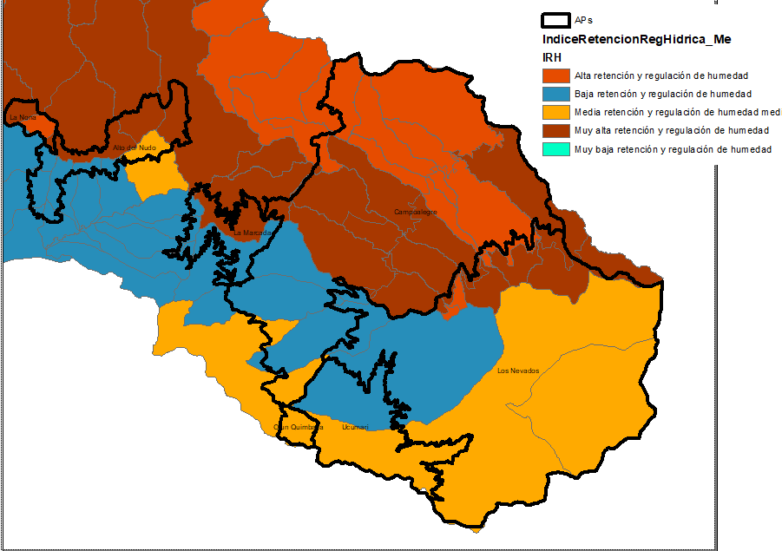

Mapa 5. Índice de Retención Hídrica IRH en áreas protegidas de las cuencas hidrográficas de los ríos Otún - Campoalegre

**Fuente:** Cartografía POMCA, Río Campoalegre - Otún – NSS, 2017.

#### Índice de Vulnerabilidad por Desabastecimiento Hídrico (IVH)

El objetivo de este índice es determinar la fragilidad de mantener la oferta de agua para abastecimiento. Establece el grado de fragilidad del sistema hídrico para mantener la oferta para el abastecimiento de agua, que ante amenazas –como periodos largos de estiaje o eventos como el Fenómeno Cálido del Pacífico (El Niño) – podría generar riesgos de desabastecimiento (Ministerio de Ambiente y Desarrollo Sostenible, 2014).

|  |  |  |  |  |
| --- | --- | --- | --- | --- |
| **Área Protegida** | **Alto** | **Bajo** | **Medio** | **Muy bajo** |
| Alto del Nudo | 20.91% | 61.53% | 0.00% | 17.56% |
| Campoalegre | 3.59% | 14.71% | 25.60% | 56.10% |
| La Marcada | 5.29% | 93.64% | 0.00% | 1.07% |
| La Nona | 3.10% | 11.92% | 45.07% | 39.91% |
| Ucumari | 100.00% | 0.00% | 0.00% | 0.00% |

Tabla 6. Índice de Vulnerabilidad por Desabastecimiento Hídrico IVH en áreas protegidas de las cuencas hidrográficas de los ríos Otún - Campoalegre

**Fuente:** Cartografía POMCA, Río Campoalegre - Otún – NSS, 2017.

Se muestra que las áreas del Alto del Nudo y La Marcada presentan un nivel bajo de vulnerabilidad por desabastecimiento hídrico, mientras que La Nona y La Marcada se ubican en un nivel medio y muy bajo respectivamente. Se destaca que Ucumarí presenta un nivel alto en este índice. Debe tenerse presente que este índice se relaciona con el fenómeno de variabilidad climática como La Niña por lo cual es clave para la planificación de las áreas al mediano y largo plazo.

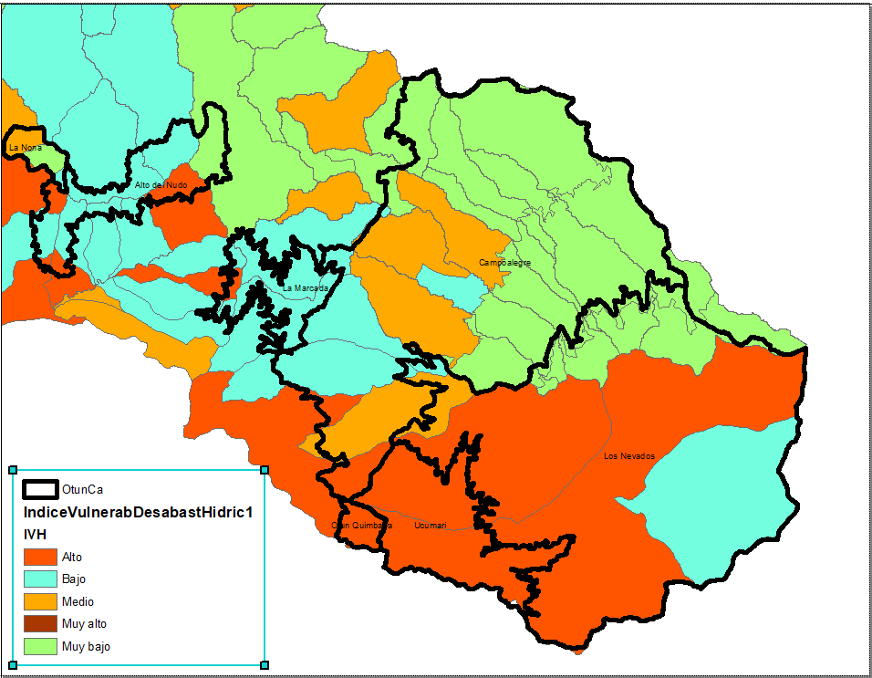

Mapa 6. Índice de Vulnerabilidad por Desabastecimiento Hídrico en áreas protegidas de las cuencas hidrográficas de los ríos Otún - Campoalegre

**Fuente:** Cartografía POMCA, Río Campoalegre - Otún – NSS, 2017.

#### Índice de Alteración Calidad del Agua (IACAL)

El objetivo de este índice es estimar la afectación al cuerpo de agua por las presiones de actividades socioeconómicas. Refleja la contribución/alteración potencial de la calidad del agua por presión de la actividad socioeconómica, a escala de subzonas hidrográficas y subcuencas, pues se calcula en función de la presión ambiental, entendida como la contribución potencial de cada agente social o actividad humana (población, industria, agricultura, minería) a las alteraciones del medio ambiente por consumo de recursos naturales, generación de residuos (emisión o vertimiento) y transformación del medio físico, limitaciones para determinados usos en función de variables seleccionadas, mediante ponderaciones y agregación de variables físicas, químicas y biológicas (Ministerio de Ambiente y Desarrollo Sostenible, 2014).

|  |  |  |  |  |
| --- | --- | --- | --- | --- |
| **Área Protegida** | **Bajo** | **Medio Alto** | **Alto** | **Muy Alto** |
| Alto del Nudo | 18.32% | 0.00% | 26.91% | 54.76% |
| Campoalegre | 93.60% | 0.05% | 6.36% | 0.00% |
| La Marcada | 83.18% | 0.00% | 0.00% | 16.82% |
| La Nona | 51.21% | 0.00% | 45.69% | 3.10% |
| Ucumari | 56.42% | 43.58% | 0.00% | 0.00% |

Tabla 7. Índice de Alteración Calidad del Agua IACAL período seco en áreas protegidas de las cuencas hidrográficas de los ríos Otún - Campoalegre

**Fuente:** Cartografía POMCA, Río Campoalegre - Otún – NSS, 2017.

Este índice muestra como el mayor porcentaje de las áreas protegidas de las cuencas de los Ríos Otún y Campoalegre se encuentran en condición de bajo con respecto a este índice, excepto para el caso del Alto del Nudo que se clasifica como muy alto. Este análisis se hace para el periodo seco y debe interpretarse como una presión que las actividades socioeconómicas pueden hacer de manera potencial sobre la calidad del recurso hídrico.

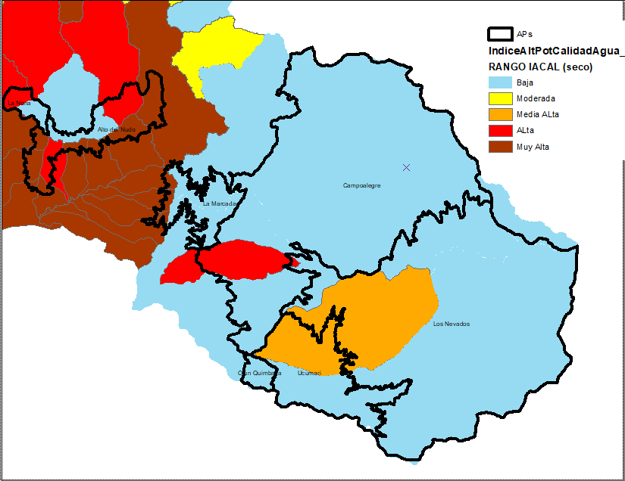

Mapa 7. Índice de Alteración de Calidad del Agua IACAL período seco en áreas protegidas de las cuencas hidrográficas de los ríos Otún - Campoalegre

**Fuente:** Cartografía POMCA, Río Campoalegre - Otún – NSS, 2017.

#### Indicador de Vegetación remanente (IVR)

El objetivo de este indicador en cuantificar el porcentaje de vegetación remanente por tipo de cobertura vegetal a través del análisis multitemporal, con énfasis en las coberturas naturales. Expresa la cobertura de vegetación natural de un área como porcentaje total de la misma; dicho indicador se estima para cada una de las coberturas de la zona en estudio (Ministerio de Ambiente y Desarrollo Sostenible, 2014).

|  |  |  |  |  |  |
| --- | --- | --- | --- | --- | --- |
| **Área Protegida** | **0** | **(CT) Completamente transformado.** | **(MT) Muy transformado. Sostenibilidad baja.** | **(NT) No transformado o escasamente transformado. Sostenibilidad alta** | **(PT) Parcialmente transformado. Al menos el 70% de la vegetación primaria permanece sin alterar. Sostenibilidad media.** |
| Alto del Nudo | 3.37% | 0.00% | 4.01% | 87.41% | 5.21% |
| Campoalegre | 0.05% | 0.00% | 0.86% | 68.29% | 30.80% |
| La Marcada | 1.33% | 0.04% | 8.99% | 89.63% | 0.01% |
| La Nona | 0.00% | 0.00% | 0.01% | 97.49% | 2.50% |
| Ucumari | 1.44% | 0.00% | 0.17% | 98.38% | 0.00% |

Tabla 8. Índice de Vegetación Remanente en áreas protegidas de las cuencas hidrográficas de los ríos Otún - Campoalegre

**Fuente:** Cartografía POMCA, Río Campoalegre - Otún – NSS, 2017.

La tabla 8 muestra que todas las áreas protegidas de las cuencas de los Ríos Otún y Campoalegre se encuentran clasificadas como no transformada o escasamente trasformado, es decir con una sostenibilidad alta. Esto puede interpretarse como un efecto positivo de la declaratoria de estos territorios como áreas protegidas.

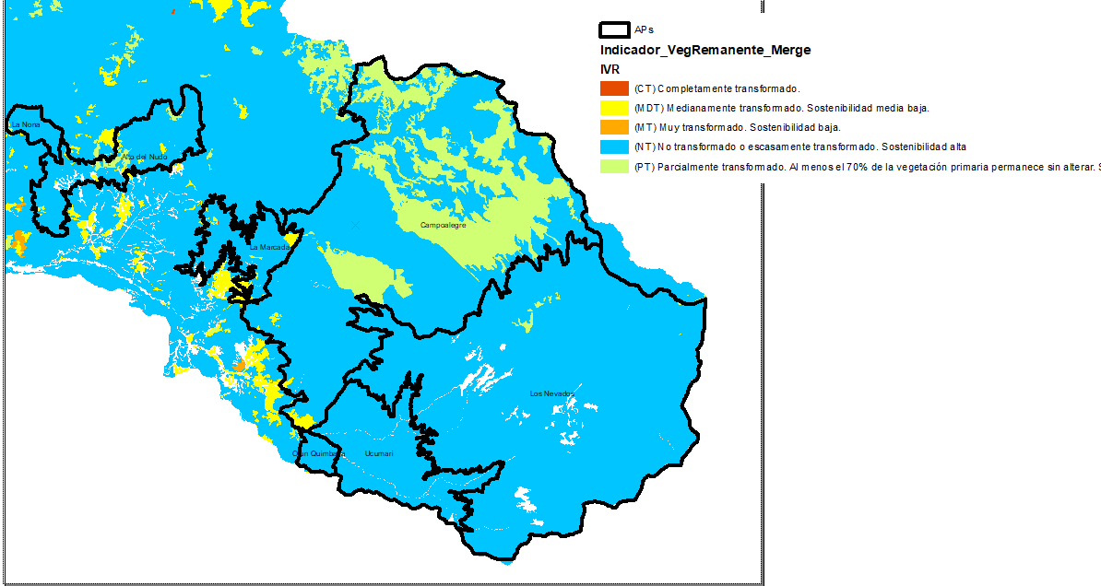

Mapa 8. Índice de Vegetación Remante IVR en áreas protegidas de las cuencas hidrográficas de los ríos Otún - Campoalegre

**Fuente:** Cartografía POMCA, Río Campoalegre - Otún – NSS, 2017.

#### Índice de fragmentación (IF)

El objetivo de este índice es cuantificar el grado o tipo de fragmentación de los diferentes tipos de cobertura natural de la tierra. La fragmentación se entiende como la división de un hábitat originalmente continuo en relictos remanentes inmersos en una matriz transformada (Sanders et ál., 1991). Con el fin de conocer el índice de fragmentación se aplicará la metodología de Steenmans y Pinborg (2000) que tiene en cuenta el número de bloques de vegetación y su grado de conectividad. (Ministerio de Ambiente y Desarrollo Sostenible, 2014).

|  |  |  |  |  |  |
| --- | --- | --- | --- | --- | --- |
| **Área Protegida** | **0** | **Extrema (Entre 10 y 100)** | **Fuerte (Entre 1 y 10)** | **Mínima (<0.01)** | **Moderada (Entre 0.1 y 1)** |
| Alto del Nudo | 0.00% | 49.02% | 12.99% | 3.50% | 34.49% |
| Campoalegre | 0.13% | 8.05% | 4.19% | 0.16% | 87.48% |
| La Marcada | 1.41% | 8.48% | 32.39% | 0.00% | 57.72% |
| La Nona | 0.05% | 60.25% | 0.00% | 0.06% | 39.64% |
| Ucumari | 0.00% | 0.00% | 2.69% | 0.00% | 97.31% |

Tabla 9. Índice de Fragmentación IF en áreas protegidas en la cuencas hidrográficas de los ríos Otún - Campoalegre

**Fuente:** Cartografía POMCA, Río Campoalegre - Otún – NSS, 2017.

La tabla 9 muestra que el mayor porcentaje de las áreas protegidas se encuentran en un nivel de fragmentación moderado, excepto para el Alto del Nudo y La Nona que presenta un nivel extremo. Estas condiciones deben ser consideradas para estrategias de conectividad ecosistémica que disminuya los niveles de este índice.

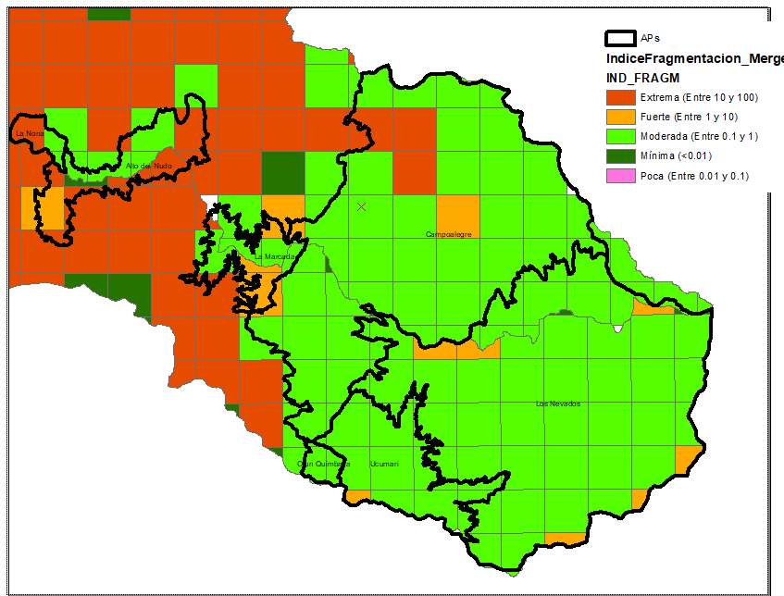

Mapa 9. Índice de Fragmentación en áreas protegidas en áreas protegidas de las cuencas hidrográficas de los ríos Otún - Campoalegre

**Fuente:** Cartografía POMCA, Río Campoalegre - Otún – NSS, 2017.

#### Índice de Ambiente Crítico (IAC)

El objetivo de este índice es identificar los tipos de cobertura natural con alta presión demográfica. Combina los indicadores de vegetación remanente (IVR) y el índice de presión demográfica (IPD), de donde resulta un índice de estado-presión que señala a la vez grado de transformación y presión poblacional. Para calificar las áreas se adopta la matriz utilizada por Márquez (2000) con modificación (Ministerio de Ambiente y Desarrollo Sostenible, 2014).

|  |  |  |  |
| --- | --- | --- | --- |
| **Áreas Protegida** | **0** | **Relativamente estable o relativamente intacto; conservado y sin amenazas inminentes** | **Vulnerable, conservación aceptable y/o amenazas moderadas-. Sostenible en el mediano plazo, en especial con medidas de protección** |
| Alto del Nudo | 3.37% | 62.06% | 34.57% |
| Campoalegre | 0.05% | 96.91% | 3.03% |
| La Marcada | 1.33% | 71.58% | 27.09% |
| La Nona | 0.00% | 96.91% | 3.09% |
| Ucumari | 1.44% | 97.87% | 0.69% |

Tabla 10. Índice de Ambiente Crítico en áreas protegidas de las cuencas hidrográficas de los ríos Otún - Campoalegre

**Fuente:** Cartografía POMCA, Río Campoalegre - Otún – NSS, 2017.

De acuerdo con la tabla 11 se muestra que todas las áreas protegidas de las cuencas de los Ríos Otún y Campoalegre se encuentran clasificadas como relativamente estable. Sin embargo, el Alto del Nudo y La Marcada presentan porcentajes clasificados en categoría de Vulnerables, es decir que tiene un grado de conservación aceptable y/o amenazas moderadas y que es sostenible en el mediano plazo con medidas de protección.

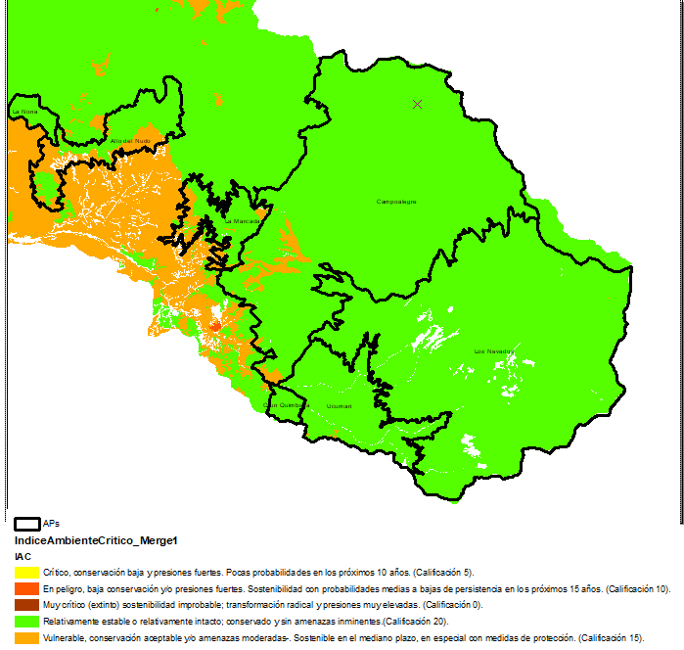

Mapa 10. Índice de Ambiente Crítico en áreas protegidas de las cuencas hidrográficas de los ríos Otún - Campoalegre

**Fuente:** Cartografía POMCA, Río Campoalegre - Otún – NSS, 2017.

#### Índice del Estado Actual de las Coberturas Naturales (ICN)

El objetivo de este índice es mostrar de manera consolidada los resultados de las calificaciones relacionadas con el estado actual por tipo de cobertura natural a través de los indicadores de vegetación remanente, tasa de cambio de la cobertura, índice de fragmentación e índice de ambiente crítico. Cuantifica el estado actual por tipo de coberturas naturales de la tierra (Ministerio de Ambiente y Desarrollo Sostenible, 2014).

|  |  |  |  |  |  |
| --- | --- | --- | --- | --- | --- |
| **Áreas Protegidas** | **0**  **Completamente transformado** | **Entre 21 y 40**  **Transformado** | **Entre 41 y 60**  **Medianamente transformado** | **Mayor de 60**  **Conservado** | **SD** |
| Alto del Nudo | 0.00% | 11.19% | 21.68% | 57.34% | 9.79% |
| Campoalegre | 0.00% | 0.00% | 18.32% | 74.87% | 6.81% |
| La Marcada | 3.49% | 8.14% | 20.93% | 56.98% | 10.47% |
| La Nona | 0.00% | 2.33% | 23.26% | 65.12% | 9.30% |
| Ucumari | 0.00% | 0.00% | 3.33% | 60.00% | 36.67% |

Tabla 11. ICN en áreas protegidas de las cuencas hidrográficas de los ríos Otún - Campoalegre

**Fuente:** Cartografía POMCA, Río Campoalegre - Otún – NSS, 2017.

La tabla 12 indica que el mayor porcentaje de las áreas protegidas de las cuencas de los Ríos Otún y Campoalegre se encuentran en un nivel de Conservado y Medianamente transformado. Esto puede interpretarse como un efecto positivo de la declaratoria de estos territorios como áreas protegidas.

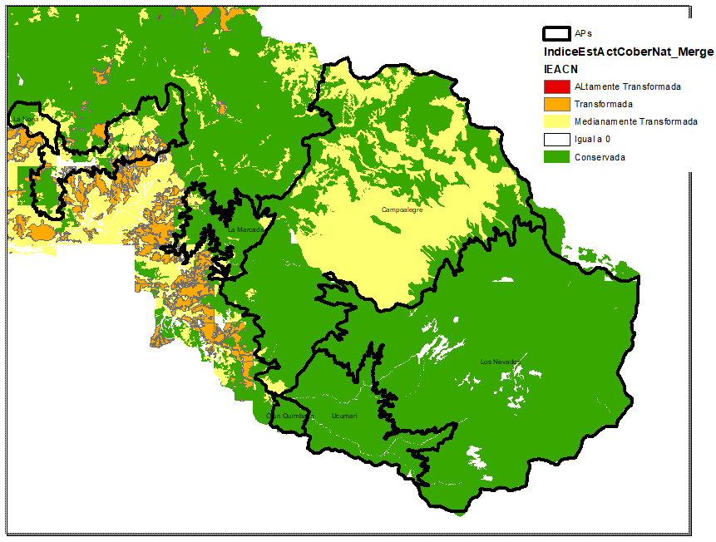

Mapa 11. ÍCN en áreas protegidas de las cuencas hidrográficas de los ríos Otún y Campoalegre

**Fuente:** Cartografía POMCA, Río Campoalegre - Otún – NSS, 2017.

#### Porcentajes de Niveles de Amenaza por Avenidas Torrenciales

El objetivo de esta información es evaluar el grado de incidencia de amenaza alta y media en la cuenca hidrográfica por avenidas torrenciales. Define el área de incidencia por tipo y nivel de amenaza que puedan presentarse en la cuenca hidrográfica (Ministerio de Ambiente y Desarrollo Sostenible, 2014).

|  |  |  |
| --- | --- | --- |
| **Área Protegida** | **Alto** | **Muy Alto** |
| Alto del Nudo | 54.23% | 45.77% |
| Campoalegre | 81.42% | 18.58% |
| La Marcada | 48.23% | 51.77% |
| La Nona | 96.90% | 3.10% |
| Ucumari | 0.00% | 100.00% |

Tabla 12. Porcentaje de amenazas por avenidas torrenciales en áreas protegidas de las cuencas hidrográficas de los ríos Otún - Campoalegre

**Fuente:** Cartografía POMCA, Río Campoalegre - Otún – NSS, 2017.

Con respecto a la amenaza por avenidas torrenciales todas las áreas protegidas de las cuencas de los Ríos Otún y Campoalegre se encuentran ubicadas entre amenaza alta y muy alta, desatacando Ucumarí que en esta última ubica el total de su territorio. Esta condición deberá tenerse en cuenta para el componente de ordenamiento del proceso de actualización de los planes de manejo de las áreas protegidas.

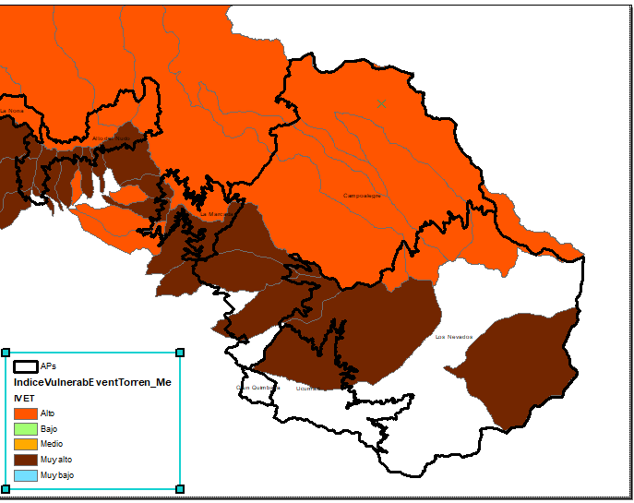

Mapa 12. Porcentaje de amenazas por avenidas torrenciales en áreas protegidas de las cuencas hidrográficas de los ríos Otún - Campoalegre

**Fuente:** Cartografía POMCA, Río Campoalegre - Otún – NSS, 2017.

### 1.1.3. Cambio Climático

#### Condiciones climáticas

Las variables atmosféricas como la temperatura y la precipitación son unos de los elementos climáticos que aportan datos estadísticos relevantes para caracterizar un lugar determinado, identificar sus cambios constituye un factor fundamental para determinar las posibles afectaciones ocurridas o que puedan ocurrir en el área protegida y que estén asociadas al clima.

La estación meteorológica de la Red Hidroclimátologica de Risaralda, de donde se tomaron datos sobre temperatura y precipitación no se encuentran dentro del área de influencia delDistrito de conservación Las Marcadas, pero si próxima a los límites de esta.

|  |  |  |  |  |
| --- | --- | --- | --- | --- |
| **Estación** | **Fuente** | **Información** | **Ubicación msnm** | **Ubicación DCS La Marcada (msnm)** |
| San José | Red hidroclimatológicos de Risaralda | Desde el año 2018 | 1917 | Rango altitudinal de DCS Las Marcadas entre 1600–2000 msnm |

Tabla 13. Estación meteorológica San José.

*Datos de Temperatura*

|  |  |  |  |  |  |  |  |  |  |  |  |  |  |  |
| --- | --- | --- | --- | --- | --- | --- | --- | --- | --- | --- | --- | --- | --- | --- |
| **Año** | **Temperatura** | **Ene** | **Feb** | **Mar** | **Abr** | **May** | **Jun** | **Jul** | **Agost** | **Sept** | **Oct** | **Nov** | **Dic** | **Promedio** |
| 2018 | Promedio | 17 | 17 | 18 | 17 | 17 | 18 | 18 | 18 | 17 | 17 | 17 | 18 | **17** |
| Máxima | 25 | 25 | 25 | 24 | 23 | 25 | 24 | 25 | 25 | 25 | 23 | 25 | **25** |
| Mínima | 13 | 12 | 13 | 12 | 13 | 13 | 13 | 13 | 11 | 11 | 13 | 13 | **12** |
| 2019 | Promedio | 18 | 18 | 18 | 17 | 17 | 18 | 18 | 18 | 18 | 17 | 17 | 18 | **18** |
| Máxima | 27 | 27 | 26 | 24 | 26 | 24 | 31 | 27 | 26 | 24 | 25 | 24 | **26** |
| Mínima | 12 | 14 | 13 | 13 | 13 | 12 | 13 | 12 | 13 | 13 | 12 | 13 | **13** |
| 2020 | Promedio | 18 | 19 | 18 | 18 | 18 | 18 |  | 17 | 17 | 17 | 17 | 17 | **16** |
| Máxima | 24 | 24 | 23 | 22 | 22 | 21 |  | 21 | 22 | 21 | 20 | 21 | **20** |
| Mínima | 14 | 15 | 14 | 15 | 15 | 15 |  | 14 | 14 | 14 | 13 | 14 | **13** |
| Promedio 2018-2020 | | | | | | | | | | | | | | 17 |

Tabla 14. Datos históricos de temperatura estación San José período 2018 - 2020

**Fuente:** Datos históricos de Temperatura estación San José, Red Hidroclimatológica de Risaralda.

Los registros de la estación “San José” (Red Hidroclimátologica de Risaralda), muestran una temperatura promedio de los últimos 3 años de 17°C aproximadamente, durante este periodo (2018-2020), también se registró una temperatura mínima de 11 ºC, presente en los meses de septiembre y octubre del año 2018. Las temperaturas promedio más altas se registraron durante los meses de temporada seca y de transición (enero-febrero y Julio) con temperaturas de 25°C y 31°C, en cuanto a la temperatura promedio más baja del periodo evaluado, se reporta un dato de 13°C.

*Datos de precipitación*

|  |  |  |  |  |  |  |  |  |  |  |  |  |  |
| --- | --- | --- | --- | --- | --- | --- | --- | --- | --- | --- | --- | --- | --- |
| **Año/Mes** | **Ene** | **Feb** | **Mar** | **Abr** | **May** | **Jun** | **Jul** | **Agost** | **Sept** | **Oct** | **Nov** | **Dic** | **Acumulado** |
| 2018 | 88 | 493,2 | 116,8 | 330,6 | 206,8 | 132 | 0 | 3,2 | 1,2 | 1,2 | 0 | 91,6 | 3482,6 |
| 2019 | 41 | 231,4 | 165,6 | 316,8 | 214,4 | 191,4 | 135 | 47 | 139,2 | 246,6 | 313 | 126 | 4186,4 |
| 2020 | 129,8 | 67,8 | 154,4 | 194 | 181,8 | 92 |  | 165,8 | 216,8 | 11,4 | 5,6 | 92,8 | 3332,2 |

Tabla 15. Datos históricos de precipitación Estación San José período 2018 - 2020

**Fuente:** Datos históricos de Precipitación estación San José, Red Hidroclimatológica de Risaralda.

En cuanto a precipitación, se realiza un análisis de la información recopilada entre los años 2018 y 2020, de La estación San José perteneciente a la Red Hidroclimatológica de Risaralda y ubicada en la Vereda la San José, encontrando que los meses con mayor precipitación fueron febrero, abril y septiembre para los años 2018,2019 y 2020 respectivamente, mientras que los menores tienen lugar en los meses de Julio y agosto.

Los datos de acumulación anual de precipitación registrados por la estación “San José”, muestran un Acumulado promedio anual de 3667 mm, de acuerdo con los datos reportados para un periodo comprendido entre los años 2018 y 2020. El año que se reporta mayor precipitación es el 2019, con 4186.4 mm.

#### Eventos hidrometeorológicos e hidroclimáticos asociados a fenómenos de variabilidad y cambio climático presentados en la zona de influencia del Distrito de Conservación de Suelos La Marcada

A partir de la base de datos DESINVENTAR (Corporación OSSO –Colombia), la cual cuenta con eventos registrados desde 1950, se pueden apreciar aquellos eventos directamente relacionados con fenómenos meteorológicos o hidroclimáticos que tuvieron lugar en el municipio durante periodos de ocurrencia de fenómenos de La Niña o El Niño.

La incidencia de los periodos con anomalías climáticas en los eventos identificados permite distinguir un potencial aumento en la frecuencia de dichos eventos y la magnitud de los mismos, teniendo en cuenta que dichos fenómenos están relacionados con periodos de mayor o menor precipitación y temperatura.

|  |  |
| --- | --- |
| **Eventos** | **Proporción de población** |
| Inundación | 35% |
| Incendio forestal | 9% |
| Vendaval | 20% |
| Deslizamiento | 13% |
| Avenida torrencial | 22% |

Tabla 16. Proporción de población con algún tipo de afectación por la ocurrencia de un evento climático (1993 – 2014)

**Fuente:** Unidad Nacional de Gestión de Riesgo de Desastres UNGRD, 2015.

En el Municipio de Dosquebradas, los eventos que más afectación han causado son las inundaciones y las avenidas torrenciales. En cuanto al área protegida, los eventos que más se han presentado en la zona son los vendales y deslizamientos. Por su parte, los actores presentes en el área protegida identificaron las tormentas, los vendavales, las inundaciones y los deslizamientos, como los eventos que se presentan en el área, con más frecuencia y mayor intensidad. Las afectaciones más significativas evidenciadas en el área, por parte de sus habitantes, relacionadas con los eventos fueron daños a la infraestructura, a la vía, a los cultivos de café, plátano y los pastos.

Con relación a la ocurrencia de fenómenos de variabilidad climática, los habitantes refirieron que, en los años 2018 y 2019 ocurrieron fuertes lluvias y deslizamientos, en el año 2018 se presentó un periodo de sequía en el primer trimestre del año y en el año 2019 se presentó un periodo de sequía en los meses de julio a agosto.

Algunas de las actividades identificadas por los pobladores del área, que se realizan en la zona y que puedan estar causando que estas afectaciones sean mucho más graves son el aumento de las plantaciones y aumento de la ganadería, que a su vez está causando un impacto notable en los humedales.

#### Escenarios de cambio climático para el área de influencia del Distrito de Conservación de Suelos La Marcada

En el marco de la Tercera Comunicación Nacional de Cambio Climático, se presentan los Escenarios de Cambio Climático 2011-2100 (IDEAM, 2017), para las variables de precipitación y temperatura media en Colombia. Estos escenarios no tienen como objeto predecir el futuro climático, si no evaluar el posible comportamiento del clima en el futuro y para analizar las incertidumbres relacionadas y los impactos que estos cambios pueden traer consigo.

Con base a esta información, para el DCS, se realiza la observación de los cambios esperados de la temperatura (en grados centígrados) y la precipitación (en milímetros) para los periodos 2011- 2040; 2041-2070; 2071- 2100, respecto al periodo de referencia 1976-2005, con base en los mapas de los escenarios de cambio climático (IDEAM).

#### Escenario de temperatura

Escenarios de temperatura Distrito de Conservación de Suelos La Marcada, municipio de Dosquebradas, Risaralda.

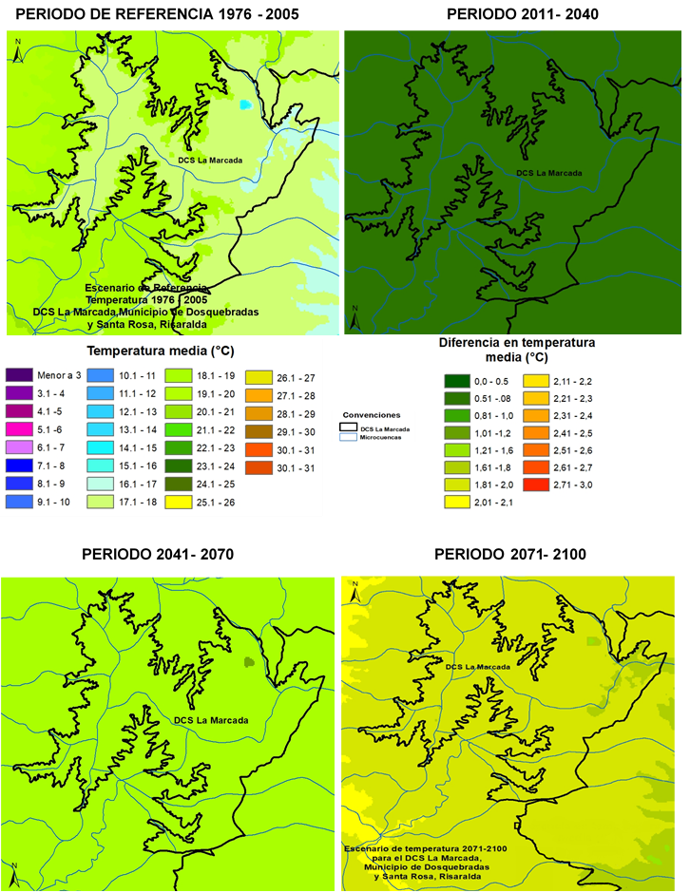

**Fuente:** Elaboración propia a partir de Fuente vector: SIGOT-IGAC, SER: Magna Colombia Bogotá EPSG 3116.

De acuerdo a la anterior información, los escenarios de cambio climático proyectados por IDEAM muestran en el periodo de referencia para el área protegida, temperaturas en la escala de 17,1°C- 18°C para casi toda el área protegida, exceptuando el borde que la rodea por el occidente hacia el norte, el cual presenta una temperatura en el rango de los 18,1°C- 19°C, además se presenta una franja ubicada en el nororiente que presenta una temperatura en el rango de los 16,1°C- 17°C, la cual limita con un pequeño segmento ubicado más al norte que presenta una temperatura en el rango de 14,1°C- 15°C.

El escenario para el periodo 2011 – 2040, presenta cambios con respecto el escenario de referencia entre 0,51°C a 0,8°C para toda el área protegida, lo que indica que la mayor parte del área podría alcanzar aproximadamente los 18,8°C, en la franja que la bordea por el occidente hacia el norte se podría alcanzar los 19,8°C, por su parte la franja ubicada al nororiente podría presentar valores alrededor de los 17,8°C y el segmento ubicado al norte una temperatura aproximadamente de 15,8°C.

De acuerdo al escenario 2041-2070 con respecto al escenario de referencia, se prevén cambios para el DCS entre 1,21°C a 1,6°C, para la mayor parte del área protegida, excepto para un pequeño segmento ubicado al nororiente que presenta cambios en el rango de 1,01°C- 1,2°C, lo que indica que podría presentarse temperaturas alrededor de los 19,6°C para la mayor parte del área protegida, la franja que la bordea por el occidente hacia el norte podría presentar una temperatura aproximadamente de 20,6°C, mientras que la franja que se ubica al nororiente podría alcanzar los 18,6°C. Para el segmento ubicado al nororiente se prevén temperaturas hasta los 16,2°C.

El escenario 2071 -2100, presenta un panorama de cambio de temperatura para la mayor parte del área protegida en un rango de 1,8°C a 2,0°C, excepto para un pequeño segmento ubicado al nororiente que presenta cambios en el rango de 1,61°C- 1,8°C. Al respecto se prevé que se presente una temperatura alrededor de los 20°C para la mayor parte del área, hacia el occidente en el borde hasta el norte, se podrían presentar temperaturas de aproximadamente 21°C, la franja ubicada al nororiente podría alcanzar los 19°C, mientras que pequeño segmento ubicado al nororiente podría presentar temperaturas cerca a los 16,8°C.

#### Escenario de precipitación

Escenarios de precipitación. Distrito de Conservación de Suelos La Marcada, municipio de Dosquebradas, Risaralda.

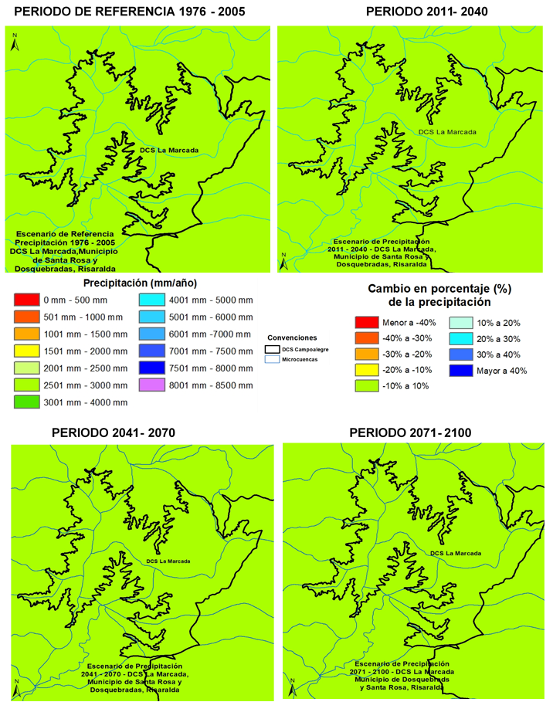

**Fuente:** Elaboración propia a partir de Fuente vector: SIGOT-IGAC, SER: Magna Colombia Bogotá EPSG 3116.

Los escenarios de cambio climático muestran en el periodo de referencia (1976-2005), un valor de precipitación entre 2501 y 3000 mm/año en toda el área protegida. Los escenarios 2011 – 2040, 2041 – 2070 y 2071- 2100 muestran un cambio en el porcentaje en la precipitación entre un -10% y 10% en todo el AR, lo que indica que los valores en la precipitación se podrían mantener u oscilar en el rango de los 2700mm y los 3300 mm aproximadamente.

* + - 1. **Impactos potenciales del cambio climático en el área protegida**

|  |  |  |
| --- | --- | --- |
| **Dimensión** | **Riesgos estimados** | **Calificación** |
| Biodiversidad | Cambios en la distribución. Especies incapaces de rastrear espacios climáticos cambiantes | Alto |
| Cambio en ciclos de vida, especialmente insectos | Alto |
| Incremento en la erosión del suelo | Alto |
| Aumento de las inundaciones | Alto |
| Mayores acontecimientos de sequía (más frecuentes y prolongadas) | Muy Alto |
| Riesgo a incendios | Muy Alto |
| Aumento de riesgo de contaminación del agua y eutrofización | Muy Alto |
| Aumento de riesgo de contaminación del agua y eutrofización | Muy Alto |
| Aumento en la oferta de servicios ecosistémicos | Alto |
| Posible desaparición de especies (pendiente más análisis) | Muy Alto |
| **Consolidado** | **Alto** |
| Comunidades  y medios de  vida | Variabilidad climática / Cambios en productividad comercial de diferentes actividades económicas (p. ej. agricultura) | Alto |
| **Consolidado** | **Medio** |
| Recurso hídrico | Aumento de temperatura en verano; disminución de precipitación en verano / Carencia de agua fresca | Muy Alto |
| **Consolidado** | **Medio** |
| Misceláneo | Aumento riesgo de pérdidas económicas por nuevas actividades agrícolas | Alto |
| Excesos de precipitación afectan infraestructura (bocatomas y vías) | Alto |
| Nuevos esquemas de protección (áreas protegidas, reservas sociedad civil) favorecen biodiversidad + favorece servicios ecosistémicos | Alto |
|  | Proliferación de agroquímicos | Alto |
| **Global** | | **Medio** |

Tabla 17. Principales riesgos estimados relacionados con Vulnerabilidad Climática y Cambio Climático (CC) para el DCS La Marcada.

**Fuente:** Adaptación al cambio climático, un reto en el Sistema de Áreas Protegidas de Risaralda (CARDER - WWF Colombia, 2014).

Al valorar la capacidad de adaptación del DCS La Marcada es calificado con índice de capacidad de adaptación institucional y ecosistémica medio (CARDER - WWF Colombia, 2014). El DCS es categorizado con una vulnerabilidad alta para la dimensión de biodiversidad, medio para recurso hídrico, comunidades, para un consolidando de riesgo global alto.

|  |  |
| --- | --- |
| **Microcuenca Q. Molinos.** | |
| Amenazas | Procesos intensos de socavación se presentan en los márgenes de la Quebrada Dosquebradas y en algunos de sus tributarios, entre ellos la quebrada Molinos, la influencia de las intervenciones antrópicas aceleran estos procesos. Movimientos en masa específicamente deslizamientos planares en la cabecera de la Quebrada Molinos |
| Eventos y Manifestaciones de CC | *Fenómeno de la Niña:*  Vereda Alto del Oso  - Deslizamientos, 1996 - 20 viviendas afectadas. 1998  Vereda Sabanitas  - Deslizamiento, 1999 taponamiento de la bocatoma dejando sin agua a los barrios San Diego, El Martillo y San Fernando.  *Fenómeno El Niño:*  - 1997 Afectación a la salud, Dosquebradas en alerta roja por 8 casos de dengue |
| **Microcuenca Q. Manizales.** | |
| Amenazas | Se presentan amenazas por deslizamiento en la parte superior y media de la microcuenca y en menor medida en la parte baja. Las inundaciones se concentran alrededor de la quebrada Manizales, hacia la cuenca alta y parte media. La quebrada Dosquebradas también presenta este tipo de amenaza. |
| Eventos y Manifestaciones de CC | *Fenómeno El Niño:*  Hubo reporte de deslizamiento en las inmediaciones de la Q. Manizales específicamente sector Sinaí, Alpes Altos que dejó destruida una vivienda y 8 damnificados, año 1998.  Se registra vendaval en el sector de Sabanitas – Alto del Toro dejando como saldo 15 viviendas comprometidas por pérdida de techos y 84 personas afectadas, año 2009.  *Fenómeno de la Niña:*  Se presenta un deslizamiento en la vía vereda El Rodeo dificultando la movilidad de los locales, año 1999. |
| **Microcuenca Q. La Víbora** | |
| Amenazas | Las amenazas por deslizamiento la microcuenca registra en la parte alta, media y baja. Al realizar el análisis por veredas es posible concluir que estos territorios recogen las categorías de amenazas de este modo: Alto del Oso (categoría 4), Buenavista (categoría 1 y 4), La Divisa (categoría 0, 1, 4) y Frailes (categoría 4). En cuanto a las amenazas por inundaciones se concluye que este tipo de fenómenos se concentra alrededor de la Quebrada La Víbora, hacia la cuenca alta y media (categoría 2) Y para la microcuenca baja está en categoría 1. |
| Eventos y Manifestaciones de CC | Fenómeno El Niño:  Se registra incendio en La Divisa Kilómetro 0 537 que deja como saldo una vivienda y dos personas afectadas, año 2006.  Ocurre un deslizamiento en La Divisa calle 83 número 14 – 39 comuna 10, una vivienda y siete personas afectadas, año 2006. |
| **Microcuenca Q. Frailes** | |
| Amenazas | Procesos intensos de socavación se presentan en los márgenes de la Quebrada Dosquebradas y en algunos de sus tributarios, sector comprendido entre el puente sobre la Avenida Ferrocarril y la desembocadura de la Quebrada Frailes. |
| Eventos y Manifestaciones de CC | Fenómenos de la Niña  1996 - Desborde de la quebrada Frailes - afectación de estructuras y obras civiles  Deslizamientos por fuertes lluvias |

Tabla 18. Microcuencas donde confluyen los cambios proyectados de precipitación y temperatura para el DCS La Marcada

**Fuente:** Perfil Climático, municipio de Dosquebradas, Risaralda. Convenio 307 de 2017 (Carder – Gobernación de Risaralda y UTP).

En el área protegida se identifican presiones que pueden exacerbar los impactos asociados al comportamiento de las variables climáticas, como procesos erosivos de origen antrópico y la afectación de humedales, calificados con un impacto “alto”, el Turismo no regulado calificado con un impacto “moderado” y un incremento “leve” y además la expansión de cultivos de Aguacate y la Transformación de uso del suelo a agrícola, calificados con un impacto “alto” y un incremento “fuerte”. (Metodología WWF, 2000).

|  |  |
| --- | --- |
| **Descripción de la Presión** | **Fuente que la genera** |
| *Procesos erosivos de origen antrópico:* Debido a las altas pendientes y el uso del suelo en ganadería extensiva se presenta movimientos en masa. | Prácticas pecuarias incompatibles. |
| *Afectación de humedales:* En el sector de Piedras Marcadas, entre las veredas Planadas y Samaria se encuentran dos humedales, con presencia de ganadería, que genera pisoteo y compactación, lo cual ha generado que paulatinamente se vaya secando el espejo de agua. | Prácticas pecuarias incompatibles. |
| *Turismo no regulado:* En los últimos años se ha incrementado la presencia de personas que ingresan al área especialmente a bañar al río San José y al sector de las Piedras Marcadas, sin una orientación que se encuentran en área protegida. | Regulación débil de las actividades ecoturísticas. |
| *Uso de agroquímicos:* En los últimos años se ha incrementado los cultivos de clima frio como mora, tomate, lulo y aguacate, para lo cual están utilizando agroquímicos. Se ha identificado que no hay un manejo adecuado de los residuos generados en los sistemas productivos. | Manejo ineficiente de agroquímicos. |
| *Expansión de cultivos de Aguacate:* En el sector de la Hacienda Portugal, vereda Planadas, la empresa Hans Diamont, está sembrando grandes extensiones de aguacate. El área se encuentra en la parte alta de captaciones del recurso hídrico. | Prácticas agrícolas incompatibles. |
| *Transformación de uso del suelo a agrícola:* Se presenta intervención de los relictos de bosque y rastrojo alto, especialmente en los sectores de Cruces, Granadas, Alto del Toro y Piedras Marcadas, para establecer café o potreros. | Incrementado la demanda del suelo agrícola.  Regulación deficiente del uso del suelo rural. |

Tabla 19. Caracterización y fuente de las presiones identificadas en el DCS La Marcada

**Fuente:** elaboración propia.

#### Potencialidades de captura de GEI en el área protegida

**Tipo de Bosque**

Los ecosistemas que tiene el área protegida están representados principalmente por el bosque natural y fragmentado subandino muy húmedo cordillera central, con el 14,5% (271 has) y 17,3% (325 has) respectivamente. Estos bosques para la cordillera central, flanco occidental, tienen un rango altitudinal entre 1100 - 2200 msnm, la precipitación media anual es de 2100 mm y la temperatura media es de 21,8 ˚C. Estos bosques han sido intervenidos por actividades antrópicas, por lo tanto, se caracterizan por presentar diferentes estados sucesionales en su vegetación o presencia de parches debido a la fragmentación. (WWF, 2008. Mapa de Ecosistemas Estratégicos Departamento de Risaralda).

Con respecto a lo anterior y a partir de lo establecido en el documento “estimación de las reservas actuales (2010) de carbono almacenadas en la biomasa aérea en bosques naturales de Colombia[2] (IDEAM) y de acuerdo la clasificación por zonas de vida propuesta por Holdridge (1967), el DCS La marcada, cuenta con aproximadamente 596 hectáreas de bosque, el cual que puede clasificarse como “Bosque muy húmedo premontano”.

Para este tipo de bosque y teniendo en cuenta los resultados de la estimación de las reservas de carbono almacenadas en la biomasa, se ha estimado una reserva promedio de 91,5 toneladas de carbono por hectárea, lo que indica que la reserva de carbono para este bosque es alrededor de 54.515 toneladas de carbono, que representan 200.069 toneladas de dióxido de carbono equivalente, que aún no han sido emitidas a la atmosfera y se encuentra almacenando en los bosques del área protegida.

### 1.1.4. Gestión del riesgo de incendios de cobertura vegetal

#### Contexto Normativo y de política pública.

De acuerdo con la ley 1523 de 2012, la gestión del riesgo es un proceso social orientado a la formulación, ejecución, seguimiento y evaluación de políticas, estrategias, planes, programas, regulaciones, instrumentos, medidas y acciones permanentes para el conocimiento y la reducción del riesgo y para el manejo de desastres, con el propósito explícito de contribuir a la seguridad, el bienestar, la calidad de vida de las personas y al desarrollo sostenible. Se constituye en una política de desarrollo indispensable para asegurar la sostenibilidad, la seguridad territorial, los derechos e intereses colectivos, mejorar la calidad de vida de las poblaciones y las comunidades en riesgo y, por lo tanto, está intrínsecamente asociada con la planificación del desarrollo seguro, con la gestión ambiental territorial sostenible, en todos los niveles de gobierno y la efectiva participación de la población.

En este orden de ideas, de acuerdo con el objetivo de conservación que tiene el Sistema Departamental de Áreas Protegidas, SIDAP, el sostenimiento de la cobertura vegetal presente en las mismas constituye uno de los propósitos de la prevención y gestión adecuada de los incendios que puedan afectar la dinámica propia de los ecosistemas boscosos presentes en estos sitios.

En el 2021, y con el ánimo de articular acciones tanto en conocimiento, reducción del riesgo de incendios de cobertura vegetal y la consecuente preparación para la respuesta y recuperación de áreas afectadas por estos eventos, se crea la Comisión Permanente de Incendios de Cobertura Vegetal, la cual se integra al sistema departamental de gestión del riesgo de desastres por medio del Decreto 0664 de 2012.

|  |  |
| --- | --- |
| De acuerdo con la Comisión Permanente de Incendios de Cobertura Vegetal de Risaralda, los términos y conceptos asociados a la gestión del riesgo de incendios se definen de la siguiente manera: | |
| *Quema:* Se define como: “El fuego que se propaga con o sin control y/o límite preestablecido consumiendo combustibles como: basuras, artículos de madera (incluido fogatas), cultivos agrícolas y rastrojo (que no involucre vegetación leñosa) o residuos vegetales producidos en actividades agrícolas, pecuarias y forestales”. | *Incendio forestal:* Se define como: “El fuego que se extiende libremente sin control ni límites preestablecidos, afectando vegetación viva o muerta en terrenos de aptitud preferiblemente forestal o que sin serlo están destinados a actividades forestales y/o en áreas de conservación y protección ambiental. Incluye guadua, Cañabrava y Bambú”. |
| *Incendio de Cultivos Agrícolas Leñosos*: Fuego que se extiende libremente sin control ni límites preestablecidos, afectando cultivos agrícolas leñosos. | *Conato:* Es el inicio de un fuego que presenta poca dificultad para su control, pero que puede convertirse en una quema o incendio forestal. |

Tabla 20. Conceptos básicos relacionados con incendios de cobertura vegetal

#### Factores de Amenaza

*Variabilidad y cambio climático: En* términos de variabilidad y cambio climático, se debe tener en cuenta, que el territorio Risaraldense y en general Colombia, se ha caracterizado por presentar un régimen bimodal, con dos (2) periodos de lluvias al año (abril-junio, octubre - noviembre) y dos (2) periodos secos (julio - septiembre y diciembre- enero). Sin embargo, debido a los cambios no solo naturales, sino los producidos por el hombre (antrópicos), se han venido presentando periodos atípicos, caracterizadosen algunos casos por periodos secos, donde las oleadas de calor hacen vulnerables los territorios, principalmente por la disminución del recurso hídrico y el incremento de incendios de la cobertura vegetal, sobre todo si estos periodos van acompañados de la ocurrencia de fenómenos de variabilidad climática como “El Niño” (CARDER, 2017).

*Quemas sector agropecuario:*El uso del fuego en prácticas agrícolas y ganaderas es el factor común en diversas comunidades a nivel mundial, debido a que es una técnica económica para la preparación de terrenos para cultivos, mejorar el forraje para animales y aumentar la producción ganadera. Sin embargo, cuando el fuego se sale de control genera graves afectaciones ambientales, desencadenando consecuencias como la ampliación de la frontera agrícola, erosión, reducción del recurso hídrico, deforestación, entre otras. Otras prácticas también son usuales tales como el manejo de residuos y mantenimiento de vías con el uso del fuego (Organización Internacional de Maderas Tropicales, 2013).

*Actividades turísticas y festividades:*Actividades como el camping y otras asociadas al turismo no regulado al aire libre también tienen cierta incidencia en la ocurrencia de incendios de la cobertura vegetal, principalmente asociadas a condiciones climáticas favorables (altas temperaturas, baja humedad), donde las fogatas que no son apagadas correctamente, objetos abandonados como vidrios, entre otros, pueden contribuir a la ocurrencia de estos eventos.

De acuerdo con el Plan de Manejo del PNN Los Nevados, el 5% del total de incendios presentados en el parque, son directamente vinculados con la actividad de pesca y causados por la realización de fogatas.

De otro lado, las festividades patronales, navideñas, candeladas, entre otras, siguen aportando a la ocurrencia de incendios debido a la utilización de globos y pólvora (CARDER, 2017).

#### Factores de vulnerabilidad

*Vulnerabilidad socioeconómica y ambiental a incendios de cobertura vegetal:* En el año 2007 la CARDER estableció una metodología mediante la cual se priorizó las áreas vulnerables socioeconómica y ambientalmente a la ocurrencia de incendios de cobertura vegetal; donde las diferentes coberturas vegetales, la presencia de áreas naturales protegidas y zonas aferentes a acueductos se consolidaron como las variables que permitieron establecer una jerarquía de prioridad de acuerdo al modelo cartográfico que se muestra a continuación:

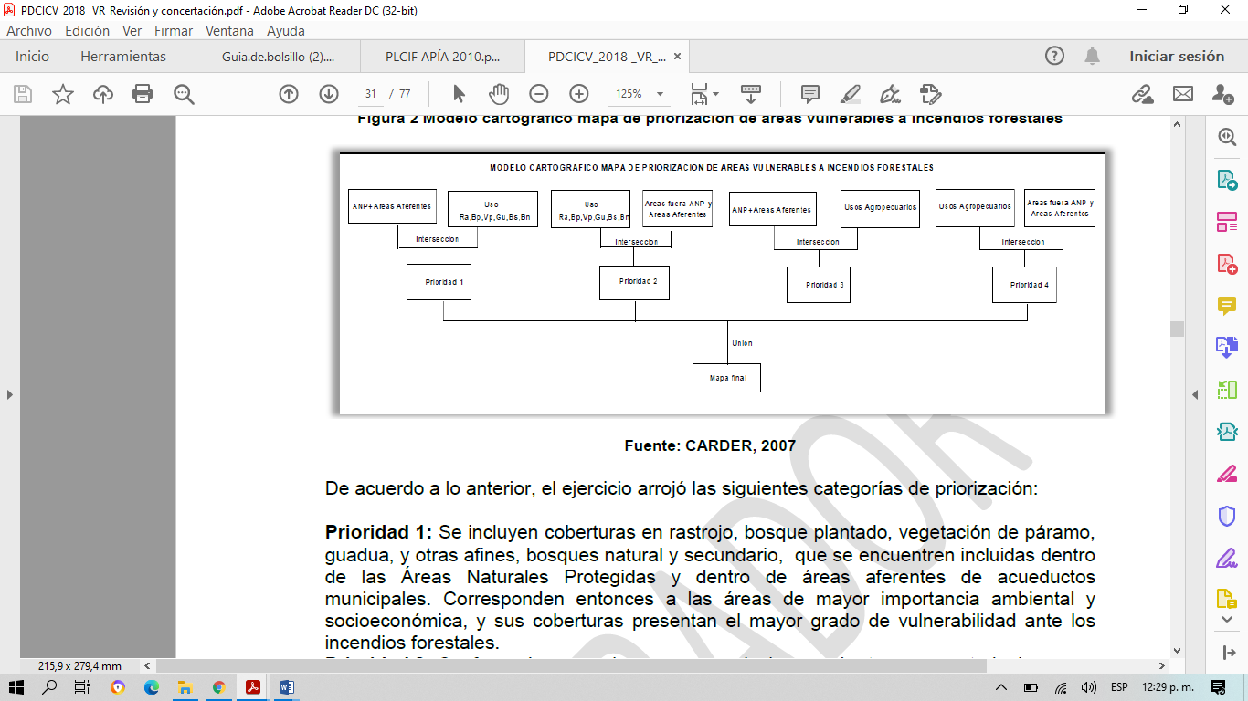

*Prioridad 1:* Se incluyen coberturas en arbustal, arbustal abierto, bosque abierto, bosque de galería y ripario, bosque de guadua, bosque denso, bosque fragmentado, plantación forestal, vegetación secundaria o en transición que se encuentren dentro de áreas a acueductos municipales y comunitarios. Corresponden a las áreas de mayor importancia ambiental y socioeconómica y sus coberturas presentan el mayor grado de vulnerabilidad.

*Prioridad 2:* Se incluyen coberturas en arbustal, arbustal abierto, bosque abierto, bosque de galería y ripario, bosque de guadua, bosque denso, bosque fragmentado, plantación forestal, vegetación secundaria o en transición que no se encuentren dentro de áreas a acueductos municipales y comunitarios. La importancia ambiental y socioeconómica, y el grado de vulnerabilidad son intermedios ante los incendios de cobertura vegetal.

*Prioridad 3:* Se incluyen coberturas definidas en usos agropecuarios al interior de Áreas Naturales Protegidas y de las áreas aferentes de acueductos municipales y comunitarios. Dichas superficies guardan importancia ambiental y socioeconómica, pero su vulnerabilidad ante los incendios de cobertura vegetal es menor conforme el grado de combustibilidad de sus coberturas.

*Prioridad 4:* Se incluyen coberturas de usos agropecuarios por fuera de las Áreas Naturales Protegidas y de las áreas aferentes de acueductos municipales y comunitarios. Dicha categoría, presenta el menor grado de vulnerabilidad ambiental y socioeconómica ante los incendios de cobertura vegetal.

De acuerdo con lo anterior, en el mapa que se muestra continuación se puede apreciar la zonificación de la vulnerabilidad socioeconómica y ambiental a incendios de cobertura vegetal del Distrito de Conservación de Suelos Las Marcadas:

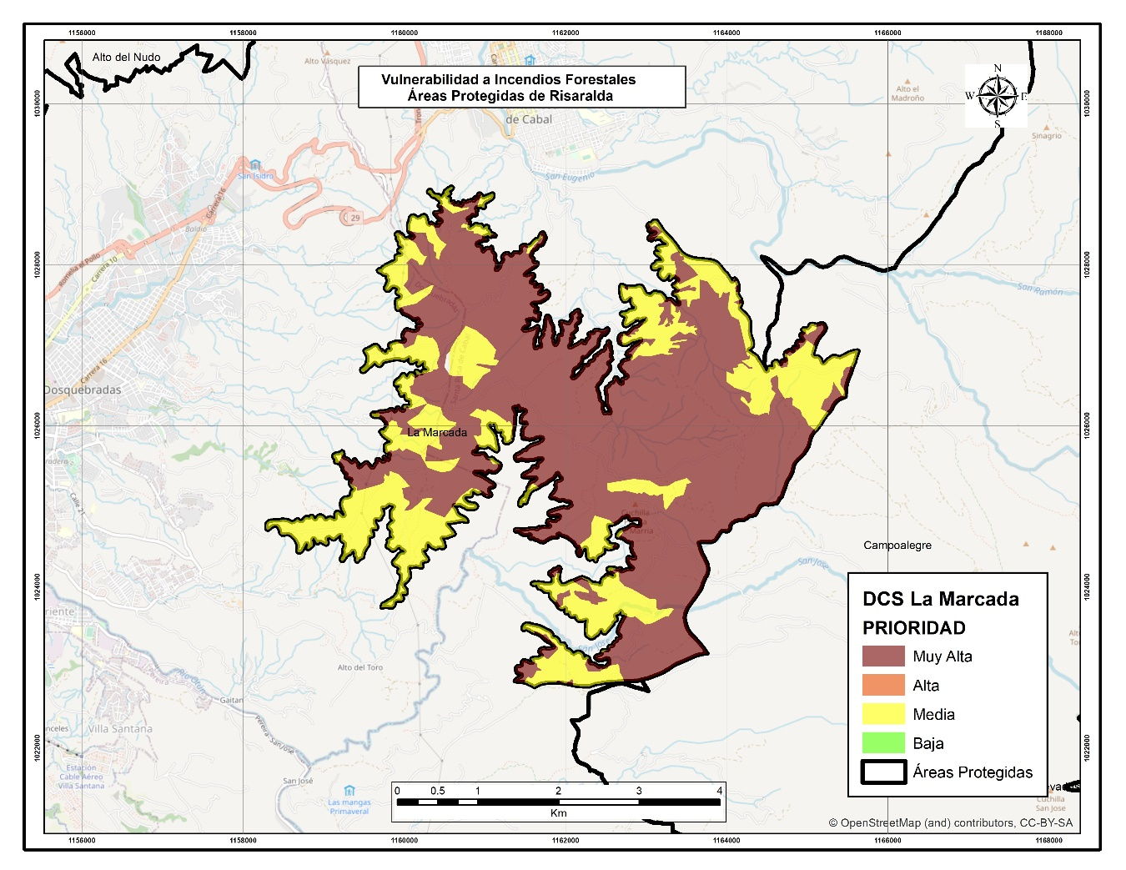

Mapa 13. Zonificación de la vulnerabilidad socioeconómica y ambiental a incendios de cobertura vegetal del DCS La Marcada

**Fuente**: CARDER, 2021.

#### Histórico de ocurrencia de incendios de cobertura vegetal al interior del área protegida.

De acuerdo con los reportes realizados por Bomberos de Santa Rosa de Cabal y Dosquebradas al Centro Regulador de Urgencias y Emergencias del departamento de Risaralda, se tiene que para el periodo comprendido entre los años 2018 y 2020, se presentaron los siguientes eventos asociados a incendios de la cobertura vegetal al interior del área protegida:

|  |  |  |  |
| --- | --- | --- | --- |
| **Fecha** | **Vereda** | **Tipo de Evento** | **Área Afectada (Ha.)** |
| 2019-08-29 | Alto del Toro | Quema | 0,04 |
| 2019-09-08 | Alto del Toro | Quema | 0,05 |
| 2019-09-09 | El Rodeo | Quema | 0,04 |
| 2019-08-29 | El Rodeo | Quema | 0,01 |
| 2020-02-14 | El Rodeo | Quema | 0,005 |
| 2019-08-30 | El Rodeo | Quema | 0,008 |

Tabla 21. Eventos asociados a incendios de la cobertura vegetal al interior del DCS La Marcada

Fuente: Centro Regulador de Urgencias y Emergencias del departamento de Risaralda, 2021.

Si bien, en el período referido no se presenta un número significativo de eventos, es de resaltar la importancia de continuar desarrollando acciones de protección del ecosistema presente en el área, orientadas a la prevención, respuesta inmediata ante la ocurrencia de incendios y la recuperación de las zonas afectadas.

## 1.2. Objetivos de conservación

Los objetivos de conservación son propósitos realizables y alcanzables en el tiempo, que se convierten en el norte para la gestión y manejo de un área protegida, es decir son aquellos que se requieren alcanzar, con la implementación de estrategias integrales de manejo.

Los objetivos de conservación para el DCS La Marcada fueron revisados en el presente plan de manejo a partir de criterios como: coherencia con la categoría de manejo, claridad en su alcance, articulación entre sí y con el territorio, reconocimiento de valores naturales, culturales y/o sociales, coherencia con la destinación (según categoría Decreto 2372, 2010) y relación con los objetivos específicos del SINAP (artículo 6, Decreto 2372, 2010); con el fin de orientar de manera efectiva, las acciones de manejo del área protegida.

Los objetivos de conservación del DCS La Marcada, son los siguientes:

* Promover en los propietarios particulares la reconversión de sistemas productivos, con el fin de restaurar los ecosistemas estratégicos y los suelos, para la conservación de la biodiversidad y el establecimiento de corredores biológicos.
* Promover procesos de investigación, educación ambiental y turismo de naturaleza, que permitan el conocimiento, la valoración y el disfrute del área protegida.
* Mantener las coberturas naturales de ecosistemas de bosque andino y subandino muy húmedo, con el fin de contribuir al adecuado suministro de agua, en calidad y cantidad, para las poblaciones urbanas y rurales beneficiadas en su área de influencia directa.
* Proteger el hábitat y las poblaciones de las especies valores objeto de conservación identificadas para el área protegida.
* Contribuir a la conservación del patrimonio histórico y cultural e integrarlo al desarrollo del turismo de naturaleza de la zona y la valoración del territorio.
* Promover alternativas de producción sostenible y de biocomercio para las comunidades asentadas al interior del área protegida.

## 1.3. Valores Objeto de Conservación

Los Valores Objeto de Conservación (VOC) son aquellas entidades, características o valores que se quieren conservar en un área, pueden ser especies, poblaciones, comunidad o ecosistemas u otros aspectos interesantes de la biodiversidad (Granizo et al., 2006). Los VOC deben ser representativos y complementarios (no redundantes) de la biodiversidad del área protegida (Roncancio-Duque, 2017), así como estar enmarcados en los objetivos de conservación (Granizo et al., 2006). Los VOC pueden ser monitoreados y/o evaluados para determinar las amenazas o presiones que pueden afectar el cumplimiento de los objetivos de conservación, determinando al final del plan de manejo, si los VOC se encuentran en buen estado de conservación respecto al momento de inicio de la valoración (Quijano-Escalante, 2016).

Se abordó el enfoque de filtro grueso-filtro fino, que plantea la conservación de comunidades, ecosistemas y paisajes representativos de la biodiversidad de cada área (filtro grueso), permitiendo la conservación en su interior de pequeñas comunidades naturales (filtro fino) o elementos de la biodiversidad con características muy particulares (UASPNN, 2011).

La selección de los VOC de las áreas protegidas del Sistema Departamental de Áreas Protegidas de Risaralda, SIDAP, se efectuó a partir de la revisión de los inventarios de biodiversidad disponibles y se efectuó una agrupación de áreas protegidas a partir de la cercanía o similitud de ecosistemas, con el fin de disponer de VOC compartidos que facilite la gestión de los mismos. De igual manera la identificación de estas especies se realizó con participación de las organizaciones locales en un ejercicio comunitario.

Los criterios utilizados para la elección de los VOC fueron los siguientes:

* Hace parte de un VOC ecorregional o regional.
* Es una especie focal, bandera, paraguas o clave.
* Especie amenazada en alguna categoría según la UICN (CR, EN, VU, NT).
* Funcionalidad (herbívora, depredación de primer orden, depredación de segundo orden o mayor, degradación de materia orgánica, dispersión de semillas, polinización, disturbio mecánico, control de plagas, interacción competitiva).
* Vulnerabilidad (de acuerdo a la severidad de cada una de las presiones de cada área sobre las especies).
* Representatividad.
* Complementariedad.
* Ligado a los objetivos de conservación del área protegida.

Los Valores Objeto de Conservación, VOC, definidos para el DCS La Marcada, fueron los siguientes:

* *Relictos de bosque subandino muy húmedo.*

Si bien el área protegida ha sufrido un gran desgaste en los últimos 10 años, aún posee relictos que han logrado permanecer y en algunos casos expandirse, abriendo la brecha para la reconexión de corredores biológicos y extendiendo los nichos para la fauna, que cada vez se ve más presionada por los impactos antrópicos que se registran. Este bosque sub andino muy húmedo fragmentado del área protegida, alberga especies de flora y fauna de gran interés para la conservación y restauración de los ecosistemas, siendo fundamental la protección de estos para la perduración del área protegida.

Los relictos en su forma son bosques de segunda generación con varios estratos y varias fases de sucesión vegetal, de esta manera permite que aun sin tener toda la dinámica natural conectada, cumple su función en el ciclo hídrico del territorio y protección de la montaña en épocas de sequía.

La fauna que habita estos relictos en su mayoría son aves, las cuales cumplen un papel fundamental en el proceso de restauraciones pasivas al ser en su mayoría dispersoras de semillas, objetos de gran importancia dentro de la dinámica natural del área protegida.

El área protegida cuenta con tan solo un 18 % de sus 1874 Ha en capa vegetal, constituida por pequeños y grandes relictos en varios estados de sucesión vegetal.

* *Sistema hídrico del río San José.*

El río San José hace el recorrido por el área protegida, en donde se unen más de seis subcuencas, que aún no tiene nombre asignado, cuatro de las cuales provienen del Alto del Toro y poseen los residuos de aguas negras de las casas que se encuentran sobre sus nacimientos.

Dentro del sistema hídrico del río San José se encuentra un relicto de humedal con varios estratos de restauración y presencia de fauna acuática, que contribuyen a la filtración, retención y regulación del mismo sistema. Este relicto tiene 80 metros de largo y 25 metros de ancho, posee flora como *Cyperus papyrus*, *Lantana camara*, *Tibouchina sp.*, entre otras y posee fauna como peces y anfibios que aún no ha sido posible identificar. Sin embargo, actualmente aún se están realizando los estudios y negociaciones para realizar la demarcación del humedal.

* *Piezas arqueológicas Las Piedras Marcadas*

Las Piedras marcadas que se encuentran a la orilla del río San José donde se dividen los municipios de Santa Rosa de Cabal y Dosquebradas, hacen parte de la riqueza ancestral del territorio y de la nación. Actualmente las piedras no tienen una definición de cuál es su origen o a cuál de todas las culturas que han trasegado este territorio pertenecen, sin embargo, lo que sí podemos afirmar es que actualmente son objeto de estudio desde varias culturas y espacios académicos.

## 1.4. Biodiversidad

### 1.4.1. Análisis de ecosistemas

Los ecosistemas que tiene el área protegida, están representados principalmente por el bosque natural y fragmentado subandino muy húmedo cordillera central, con el 14,5% y 17,3% respectivamente. Estos bosques para la cordillera central, flanco occidental, tienen un rango altitudinal entre 1100 - 2200 m.s.n.m, la precipitación media anual es de 2100 mm y la temperatura media es de 21,8 ˚C. Entre las especies representativas de su vegetación, están: *Cecropia telealba, Cecropia angustifolia, Ocotea sp., Saurauia scabra, Clusia sp. Myrsine coriacea, Guadua angustifolia, Croton sp., Albizia carbonaria, Ficus sp., Clethra sp. y Trema micrantha*, entre otras. Estos bosques han sido intervenidos por actividades antrópicas, por lo tanto, se caracterizan por presentar diferentes estados sucesionales en su vegetación o presencia de parches debido a la fragmentación. (WWF, 2008. Mapa de Ecosistemas Estratégicos Departamento de Risaralda).

|  |  |
| --- | --- |
|  |  |
| |  |  |  | | --- | --- | --- | | **Ecosistemas** | **Hectáreas** | **% de área** | | Agroecosistema cafetero | 19 | 1,0% | | Agroecosistema ganadero | 393 | 21,0% | | Bosque fragmentado Subandino muy húmedo Cordillera Central | 325 | 17,3% | | Bosque Subandino muy húmedo Cordillera Central | 271 | 14,5% | | Cultivo permanente | 32 | 1,7% | | Fuentes hídricas | 1 | 0,0% | | Zonas urbanizadas | 41 | 2,2% | | Plantación forestal | 792 | 42,3% | | **Total** | **1874** | **100,0%** | |  |

Tabla 22. Ecosistemas del DCS La Marcada 2015

**Fuente:** Actualización de los ecosistemas estratégicos del Departamento de Risaralda, escala 1:25:000, 2015.CARDER.

### 1.4.2. Diversidad Biológica y especies con algún grado de amenaza

**Fauna**

Grafico 6. Riqueza de especies de aves por familia para el DCS La Marcada

**Fuente:** CARDER, 2019; SIB Colombia, 2019.

En el área protegida se han registrado 132 especies de aves (SIB Colombia, 2019; CARDER, 2019). De estas se destacan el Toro de Monte (*Pyroderus scutatus)* perteneciente a la familia Cotingidae y el Perico Paramuno (*Leptosittaca branickii*) de la familia Psittacidae*,* este último presenta fuertes presiones por considerarse una especie plaga para los cultivos de maíz y atractiva como mascota, ambos se encuentran en estado Vulnerable (VU) (Renjifo *et al*, 2014; UICN, 2020). Otra especie importante por encontrarse Casi Amenazada (NT) es el Perico Chocolero *(Psittacara wagleri)* (CARDER, 2019; UICN, 2020).

En general hay altos vacíos de información de biodiversidad en el área protegida, siendo clasificada en nivel *medio* de vacíos (CARDER–UTP, 2019). Al igual que áreas con pocos inventarios de biodiversidad cómo el DMI Agualinda, PNR Rionegro, DCS Alto del Nudo, AR Alto el Rey, DCS Barbas Bremen y DMI Cuchilla de San Juan, según un estudio realizado bajo el convenio CARDER–UTP (2019).

**Flora**

Los ecosistemas del área protegida están representados principalmente por el bosque natural y fragmentado subandino muy húmedo de la cordillera central, así como un área significativa en plantaciones forestales (CARDER y ECONACE, 2015). Según estudios realizados por Walker (2010), se encuentran especies como el Cedro de Montaña *(Cedrela montana),* la cual esuna planta maderable, próxima a ser amenazada, siendo clasificada como Casi Amenazada (NT) (Cárdenas y Salinas, 2007). Teniendo en cuenta esto, se presentan altos vacíos de información de flora para el área protegida, lo cual dificulta entre otras cosas su conocimiento y la identificación de especies vulnerables (CARDER–UTP, 2019).

## 1.5. Análisis multitemporal de usos del suelo

El análisis multitemporal de cambios de uso del suelo del DCS La Marcada, entre el periodo 2011 y 2016, muestra que las áreas agrícolas heterogéneas, como mosaicos de cultivos, pastos y espacios naturales, aumentaron el 8%, ubicándose en la zona donde se encontraban cultivos de pastos, los cuales disminuyeron el 10%. Las plantaciones forestales que se encuentran en el área se mantienen, sin incremento.

|  |  |  |  |  |
| --- | --- | --- | --- | --- |
| **Usos del suelo** | **2011 (has)** | **2016 (has)** | **2011** | **2016** |
| Áreas agrícolas heterogéneas | 54,4 | 212,5 | 3% | 11% |
| Áreas con vegetación herbácea o arbustiva | 12,9 | 3,3 | 1% | 0% |
| Bosques | 1360,2 | 1385,6 | 73% | 74% |
| Cultivos Permanentes | 0,0 | 15,6 | 0% | 1% |
| Pastos | 399,1 | 212,1 | 21% | 11% |
| Zonas industriales comerciales y red vial | 43,7 | 41,1 | 2% | 2% |
| **Total** | **1870,17** | **1870,17** | **100%** | **100%** |

Tabla 23. Usos del suelo en el DCS La Marcada para los años 2011 y 2016

**Fuente:** Coberturas de uso del suelo 2011 y 2016, CARDER.

|  |  |
| --- | --- |
|  |  |

Mapa 14. Usos del suelo en el DCS La Marcada para los años 2011 y 2016

**Fuente:** Coberturas de uso del suelo 2011 y 2016, CARDER.

## 1.6. Contribuciones de las áreas protegidas

Las áreas protegidas ofrecen a la sociedad beneficios o contribuciones de la naturaleza, como la continua provisión de agua en cantidad y calidad, la regulación hidrológica, la estabilidad de suelos, el mantenimiento de la biodiversidad, el almacenamiento de carbono y el valor paisajístico y cultural para el desarrollo del ecoturismo. A continuación, se describen algunos de los beneficios potenciales:

### 1.6.1. Servicios de aprovisionamiento:

Agua Potable y materias primas. Son aquellos productos que pueden ser consumibles o que se pueden transformarse en un bien.

#### Concesiones de recurso hídrico

Las concesiones son tramitadas ante la Autoridad Ambiental, con fines de consumo humano, agrícola, pecuario, generación eléctrica, acuicultura, uso industrial, recreativo, entre otras. Entre el periodo 2010 -2019 en el área protegida, los tramites de uso del recurso hídrico, se realizaron a través de diez (10) concesiones, con un total de caudal otorgado de 7,21 litros /segundo.

|  |  |  |  |  |  |  |  |  |  |  |
| --- | --- | --- | --- | --- | --- | --- | --- | --- | --- | --- |
| **Año** | **2010** | **2011** | **2012** | **2013** | **2014** | **2015** | **2016** | **2017** | **2018** | **2019** |
| Número de concesiones solicitadas | 0 | 1 | 0 | 0 | 2 | 1 | 2 | 0 | 2 | 1 |
| Caudal concesionado menor 0,1 l/s | 0,00 | 0,01 | 0 | 0 | 0,13 | 0 | 0,13 | 0 | 0,08 | 0 |
| Caudal concesionado proyectos | 0 | 0 | 0 | 0 | 0 | 0 | 0 | 0 | 0 | 0 |
| Caudal concesionados acueductos | 0,50 | 0 | 0,00 | 0 | 0 | 4,86 | 0 | 0 | 0 | 1,50 |
| **Total** | 0,5 | 0,01 | 0 | 0 | 0,13 | 4,86 | 0,13 | 0 | 0,08 | 1,50 |

Tabla 24. Concesiones de agua superficial en el DCS La Marcada período 2010 a 2019

**Fuente:** CARDER, 2019.

Grafico 7. Caudal otorgado en concesiones menores de 0.1 l/s y proyectos en el DCS La Marcada 2010 – 2019 y destino del recurso hídrico

**Fuente:** CARDER, 2019.

Grafico 8. Destino del caudal l/s concesionado en el DCS La Marcada período 2010 - 2019

**Fuente:** CARDER, 2019.

|  |  |  |
| --- | --- | --- |
| **Razón Social** | **Suscriptores** | **Caudal Total Concesionado** |
| Asociación de Usuarios del Acueducto del Alto del Toro | 102 | 2.0 |
| Asociación de Usuarios del Acueducto Comunitario Vereda El Rodeo | 80 | 1.50 |
| Junta De Acción Comunal Vereda San Bernardino | 75 | 2.86 |
| Junta De Acción Comunal Vereda La Reina | 27 | 0.50 |
| ACUASEO S.A. – Q San José. | **---** | 210 |
| SERVICIUDAD ESP – Q San José. | **---** | 200 |
| **Total** | **284** | **416.86 l/s** |

Tabla 25. Acueductos y número de suscriptores que se benefician del recurso hídrico del DCS La Marcada

**Fuente**: CARDER, 2019.

### 1.6.2. Calidad del agua superficial - Índice de calidad del agua IFSN:

La CARDER, adelanta el programa de monitoreo de la calidad y cantidad del recurso hídrico en el departamento de Risaralda, en los principales ríos utilizados para la captación de agua para el consumo humano, a través del Índice de Fundación para la Salud Nacional IFSN, éste índice es aplicado para calificar el estado de una corriente, el cual combina el análisis de variables físicas y biológicas, cuyos resultados son utilizados para tomar decisiones, en el manejo del recurso hídrico. Se realiza como mínimo dos mediciones al año, este índice (IFSN), califica un rango de la calidad del agua, como excelente (91-100), bueno (71-90), regular (51-70), mala (26-50) y muy mala (0-25).

Grafico 9. Índice de Calidad del agua IFSN La Víbora período 2010 – 2018

**Fuente:** CARDER, 2018.

En el área protegida se conserva la cuenca alta de la Quebrada La Vibora, fuente de agua de la cual se abastecen acueductos del municipio de Dosquebradas. El gráfico 9 muestra el resultado del índice IFSN en un rango de 71 a 90, con calidad del agua buena, entre el periodo 2010 – 2018.

#### Aprovechamientos forestales:

En el año 2016 y 2018, se otorgaron aprovechamientos forestales de tipo comercial por las plantaciones, ubicados en las veredas Alto del Toro y San José, por un total de volumen aprovechado por 195.33 m3.

### 1.6.3. Servicios de regulación:

*Purificación del agua y tratamiento de residuos*. Son aquellos bienes producidos por la regulación de la naturaleza.

#### Vertimientos de aguas residuales:

El trámite ambiental, relacionado con la disposición de descargas liquidas o vertimientos a un cuerpo de agua, se tramitan juntamente con el permiso de concesión de agua para acueductos veredales o viviendas dispersas. Para el área protegida en el periodo 2010 – 2019 se han tramitado 7 permisos de vertimientos, para otorgamientos menores a 0.1 l/s por un total de 0.243 l/s.

### 1.6.4. Servicios culturales. Recreación y ecoturismo:

Son aquellas riquezas inmateriales que nos sirven para construir nuestra vida social.

#### Ecoturismo:

El área protegida dispone de recursos turísticos de tipo natural y cultural, representado en senderos y algunos petroglifos marcados en piedra de la época prehispánica, los cuales se encuentran en proceso de ordenación para desarrollar de manera dirigida el ecoturismo. No posee centro de visitantes.

|  |  |  |  |  |  |  |  |
| --- | --- | --- | --- | --- | --- | --- | --- |
| **Nombre** | **Especialidad del sendero** | **Longitud (Km)** | **Grado de dificultad** | **Señalización** | **Estado del Sendero** | **Guión de Interpretación** | **Estudio de capacidad de carga** |
| Sendero Alto de Toro – Piedras Marcadas | Historia y arqueología. Interpretación ambiental | 1.3 km | Bajo | Mala | Regular | No | Si |

Tabla 26. Infraestructura turística existente en el DCS La Marcada

Fuente: elaboración propia.

|  |  |
| --- | --- |
| Nombre | Descripción |
| Piedras Marcadas | Piedras marcadas con petroglifos de importancia para la identidad cultural del territorio. |
| Santuario La Virgen | Sitio de peregrinación. |
| Paisaje - Miradores | Paisaje hacia la cuenca del río San José. |

Tabla 27. Recursos turísticos en el DCS La Marcada

Fuente: elaboración propia.

## 1.7. Inversiones

La gestión que se realiza en el DCS La Marcada, por parte de la CARDER, se orienta a través de cinco líneas temáticas: Educación y cultura ambiental, ecoturismo, sistemas productivos sostenibles, ordenamiento territorial y efectividad de manejo; éstas se implementan a través del plan operativo anual, como parte del componente estratégico que tiene el plan de manejo del área protegida.

Grafico 10. Implementación de recursos CARDER a través del Plan Operativo Anual

**Fuente:** SIAE, CARDER, 2019.

## 1.8. Presiones.

Las presiones son procesos, actividades o eventos naturales o antrópicos, que generan un impacto perjudicial en la salud o integridad de un área protegida, afectando los atributos que permiten que un ecosistema o una especie cumpla su función, y por ende disminuye su viabilidad en el tiempo (Granizo, Tarsicio *et al.,* 2006).

Las presiones son mejor entendidas cuando se analizan junto a la fuente que las causan, lo cual provee mejor información, para identificar donde se requieren acciones de conservación de manera estratégica y donde serán más efectivas implementarlas (Granizo, Tarsicio *et al.,* 2006).

Grafico 11. Presiones identificadas en el DCS La Marcada

**Fuente:** elaboración propia. Metodología WWF, 2000.

|  |  |
| --- | --- |
| **Descripción de la Presión** | **Fuente que la genera** |
| ***Deterioro del patrimonio arqueológico:***El área protegida tiene un potencial arqueológico, el cual está siendo objeto de saqueo y no hay un plan de manejo arqueológico que defina estrategias claras para su protección. | Falta de protección efectiva al patrimonio arqueológico |
| ***Procesos erosivos de origen antrópico****:* Debido a las altas pendientes y el uso del suelo en ganadería extensiva se presenta movimientos en masa. | Prácticas pecuarias incompatibles. |
| ***Afectación de humedales:***En el sector de Piedras Marcadas, entre las veredas Planadas y Samaria se encuentran dos humedales, con presencia de ganadería, que genera pisoteo y compactación, lo cual ha generado que paulatinamente se vaya secando el espejo de agua. | Prácticas pecuarias incompatibles. |
| ***Viviendas sin sistemas sépticos:***Las viviendas tradicionales campesinas que han existido en el AP no cuentan con sistemas sépticos, para el tratamiento de aguas residuales, especialmente en las veredas Las Marcadas y Samaria y el centro poblado Alto del Toro. Esta zona se encuentra en la parte alta donde se realizan captaciones de agua. | Planificación inadecuada del territorio rural. |
| ***Motocross:***Ingresan motos a realizar recorridos por los senderos hasta las Piedras Marcadas, deteriorando los mismos. | Usos recreativos incompatibles |
| ***Turismo no regulado:***En los últimos años se ha incrementado la presencia de personas que ingresan al área especialmente a bañar al río San José y al sector de las Piedras Marcadas, sin una orientación que se encuentran en área protegida. | Regulación débil de las actividades ecoturísticas. |
| ***Uso de agroquímicos:*** En los últimos años se ha incrementado los cultivos de clima frio como mora, tomate, lulo y aguacate, para lo cual están utilizando agroquímicos. Se ha identificado que no hay un manejo adecuado de los residuos generados en los sistemas productivos. | Manejo ineficiente de agroquímicos. |
| ***Expansión de cultivos de Aguacate****:* En el sector de la Hacienda Portugal, vereda Planadas, la empresa Hans Diamont, está sembrando grandes extensiones de aguacate. El área se encuentra en la parte alta de captaciones del recurso hídrico. | Prácticas agrícolas incompatibles. |
| ***Transformación de uso del suelo a agrícola:*** Se presenta intervención de los relictos de bosque y rastrojo alto, especialmente en los sectores de Cruces, Granadas, Alto del Toro y Piedras Marcadas, para establecer café o potreros. | Incrementado la demanda del suelo agrícola.  Regulación deficiente del uso del suelo rural. |

Tabla 28. Caracterización y fuente de las presiones identificadas en el DCS La Marcada

**Fuente:** Elaboración propia.

## 1.9. Evaluación de la efectividad del manejo

Para fortalecer la planeación, gestión y evaluación de las áreas protegidas de carácter regional, fue desarrollada la metodología “Efectividad del Manejo para las Áreas Protegidas - EMAP”. El propósito de este análisis de efectividad a nivel de sitio es conocer el nivel de cumplimiento de los objetivos de conservación del área protegida en su contexto regional. Dicha metodología está diseñada desde una perspectiva crítica que pretende, a partir de un ejercicio documentado y de reflexión colectiva, comprender la situación actual de manejo de un área protegida y orientarla hacia una situación deseada de manejo (Barrero, Niño, Ramírez y Anaya, 2020).

EMAP está constituido por seis (6) ejes temáticos que aplican a todas las categorías de manejo de carácter público: logros, contexto, planeación y seguimiento, gobernanza, recursos y sistemas productivos sostenibles, los cuáles a su vez se asocian 31 elementos de análisis, que contiene unos niveles situacionales de manejo que oscilan entre uno (1) a cuatro (4), en donde uno (1) y dos (2), corresponde a una situación de manejo en estado de debilidad, tres (3), una situación intermedia y cuatro (4) una situación de fortaleza. El último eje temático, dado que está enfocado en el uso sostenible del área protegida, no aplica en esos términos para los Parques Naturales Regionales; no obstante, se debe analizar el grado de desarrollo de la actividad ecoturística como una medida que contribuye a la conservación y a la generación de beneficios a las comunidades, como parte del análisis del eje logro.

Los resultados de la calificación de los ejes temáticos se ponderan en una relación porcentual, donde las áreas en situación de fortaleza corresponden a aquellas en que el índice de efectividad del manejo es >69%; en estado intermedio, se ubican las áreas con un índice mayor que el 50 y <=69% y en estado de debilidad, áreas cuyo índice es <=50.

#### Resultados del Índice de Efectividad del Manejo.

Para el DCS La Marcada se realizó la aplicación de la herramienta para el año 2019, vinculando los actores institucionales y sociales relacionados con el manejo del área protegida, identificando los siguientes resultados:

Grafico 12. Resultados del Índice de Efectividad del Manejo del DCS La Marcada

**Fuente:** Minambiente Proyecto GEF – SINAP, 2019.

El área protegida presenta un nivel de avance en su efectividad de manejo del 58% y un 42% pendiente para fortalecer su manejo, especialmente en los ejes temáticos que tienen menor porcentaje en su nivel de avance.

Grafico 13. Resultados del avance en la Efectividad del Manejo del DCS La Marcada por Eje Temático

**Fuente:** Minambiente Proyecto GEF – SINAP, 2019.

*Logros,* bajo este eje de análisis, el área protegida considera cuatro aspectos: salud del área protegida, adaptación frente al clima cambiante, valores culturales asociados a los objetivos de conservación (en el caso que aplique) y beneficios asociados a las contribuciones de la naturaleza. El nivel de avance esta dado en un 53%, ya que es necesario integrar en la planeación del manejo información relacionada con el cambio climático y los valores culturales del área protegida. Por otro lado, el eje temático relacionado con la salud del área, dispone de información especialmente de coberturas, es necesario actualizar ejercicios de integridad.

Grafico 14. Resultados del Eje Temático: Logros

**Fuente:** Minambiente Proyecto GEF – SINAP, 2019.

*Contexto,* El análisis de este eje, se enfoca en: oportunidades en el territorio para la gestión, claridad en la propiedad de la tierra, conflictos socio-ambientales y presiones y amenazas.

Respecto al primer elemento, el DCS La Marcada, aprovecha las oportunidades que se tiene en el contexto territorial, como la conectividad con otras figuras de conservación. Con relación a los conflictos socio-ambientales, presenta una situación de debilidad, ya que la ocupación y tenencia del suelo en el área protegida por su cercanía a los centros poblados, genera conflictos que requieren gestionarse para mejorar su manejo. De igual manera se identifican conflictos con el suelo del suelo, especialmente por la expansión de cultivos de aguacate.

Grafico 15. Resultados del Eje Temático: Contexto

**Fuente:** Minambiente Proyecto GEF – SINAP, 2019.

El eje temático planeación y seguimiento, analiza nueve (9) aspectos, entre los que se encuentran: 1) Coherencia en el diseño del área protegida, 2) límites, 3) implementación del plan de manejo, 4) articulación con áreas del SINAP y/o otras áreas de importancia para la conservación, 5) cumplimiento de la zonificación de manejo, 6) articulación de la gestión con los planes de ordenamiento territorial, 7) manejo y uso del conocimiento, 8) implementación de las líneas de gestión y 9) evaluación, seguimiento y retroalimentación a la planeación del manejo.

Grafico 16. Resultados del Eje Temático: Planeación, seguimiento y evaluación

**Fuente:** Minambiente Proyecto GEF – SINAP, 2019.

Los aspectos que se encuentran en situación de debilidad están relacionados con el cumplimiento de la zonificación e implementación de las líneas de gestión, el primero hace referencia, que a pesar de que el área protegida dispone de una zonificación, los procesos de regulación de los usos del suelo son deficientes y requieren implementar estrategias de articulación con diferentes actores para su regulación y control. El segundo requiere reorientar el manejo, para implementar todas las cinco líneas de gestión del área protegida, especialmente en educación ambiental, efectividad de manejo y sistemas productivos sostenibles las se encuentran en debilidad.

El eje de recursos incluye tres (3) aspectos: Sostenibilidad financiera, talento humano y equipo e infraestructura, este último requiere fortalecimiento, ya que no se dispone de los equipos y herramientas requeridos para la gestión, es prioritario elaborar un plan de adquisiciones, donde se identifiquen los equipos y la infraestructura requerida.

Grafico 17. Resultados del Eje Temático: Gestión de los recursos físicos, financieros y humanos

**Fuente:** Minambiente Proyecto GEF – SINAP, 2019.

El análisis de la gobernanza contempla: legitimidad de las instancias para la participación y coordinación en la gestión del área, articulación entre la autoridad ambiental y la tradicional, la cualificación de actores estratégicos, el manejo de conflictos, la incidencia del riesgo público en la gestión y la inclusión de elementos intergeneracionales/género para la gestión del área protegida.

Grafico 18. Resultados del Eje Temático: Gobernanza

**Fuente:** Minambiente Proyecto GEF – SINAP, 2019.

En el DCS La Marcada presenta una situación de debilidad en cuanto a la gobernanza, es necesario definir estrategias para fortalecer la participación y articulación con los diferentes actores, para lograr la legitimidad en los procesos de conservación del área protegida. Se requiere fortalecer los espacios de participación y motivar la participación logrando proceso consolidados para el relevo generacional y la inclusión de género.

Grafico 19. Resultados del Eje Temático: Sistemas productivos Sostenibles

**Fuente:** Minambiente Proyecto GEF – SINAP, 2019.

El último eje de análisis, sistemas productivos sostenibles, contempla: implementación de cadenas de valor, buenas prácticas, turismo como estrategia de conservación y la articulación con el sector productivo en la gestión del área protegida.

Todos los aspectos analizados en este eje se encuentran en situación crítica para el área protegida, ya que no se generan o no se han identificado, cadenas de valor, proyectos de biocomercio y programas de buenas prácticas, para los sistemas productivos del Distrito de Conservación de Suelos. Se requiere una estrategia efectiva de articulación del área protegida con el sector productivo y las respectivas agendas ambientales. A penas se inicia el reconocimiento del potencial en turismo de naturaleza, el cual se espera genere beneficios a la comunidad local.

* 1. **Síntesis Diagnóstico.**

La síntesis diagnostica propone reflejar el estado actual del área protegida y expone cuál es su contexto, su problemática y fortalezas, así como los retos que se propone asumir en los cinco años de vigencia del plan de manejo, identificando de manera general las principales situaciones o prioridades de manejo, que posteriormente se convierten en estrategias para la gestión. Este ejercicio se realizó en mesas de trabajo con la participación de actores sociales, comunitarios e institucionales, donde se identificó principalmente las debilidades – fortalezas – amenazas - oportunidades del área protegida en tres componentes: Gestión, conservación y gobernanza.

|  |  |  |  |
| --- | --- | --- | --- |
| **Aspecto** | **Debilidades** | | **Fortalezas/Oportunidades** |
| Gestión | -No hay control permanente en el área protegida. Se requiere un guardabosque permanente.  -En los últimos años no se han tenido procesos efectivos de gestión, lo cual ha contribuido a tener pasivos ambientales con el área protegida.  -Aumento del turismo sin ninguna regulación.  -Se requiere infraestructura adecuada para la promoción del turismo de naturaleza. | -Articulación con la CARDER para implementar acciones de manejo en el área protegida en los últimos años.  -Se avanza en propuestas se turismo comunitario (Construcción de Plan de Acción de Turismo de Naturaleza) |
| Conservación | -Fuerte demanda del recurso hídrico.  -Sistemas productivos sin considerar criterios de conservación.  -Dentro de la planeación del manejo del área no se ha considerado la riqueza arqueológica y cultural.  -Desarrollo de investigaciones en los grupos de biodiversidad y las dinámicas de las comunidades locales, para propuestas de salvaguarda del territorio.  -Poca regulación y reglamentación del uso del suelo en el área protegida.  -Precisión de los límites para la conservación del patrimonio cultural. | -Inicio de procesos de valoración de la riqueza cultural y cosmovisión del área protegida.  -Se cuenta con relictos de bosque muy importantes para la conservación. |
| Gobernanza | -Poca participación de los entes territoriales y sectoriales en la gestión del área protegida.  -No hay sentido de pertenencia por el área protegida.  -Desconocimiento por parte de las personas que habitan en un Distrito de Conservación de Suelos.  -El área es habitada por predios con propietarios ausentes.  -Deficientes mecanismos de participación ciudadana. | -Organizaciones locales con procesos de educación ambiental y apropiación del territorio.  -Se avanza en la consolidación de semilleros ecológicos y guardianes de las Marcadas. |
| **Amenazas** | -Intereses privados sobre la oferta natural del área protegida sin considerar los actores locales.  -Fomento del turismo por parte de particulares. | |

Situaciones de Manejo:

* La gobernanza ambiental, como estrategia para articular los diferentes actores locales, institucionales y sectoriales en torno a la gestión del área protegida.
* Fomentar prácticas de sostenibilidad ambiental en los sistemas productivos y la reconversión de los actuales, con el fin de restaurar los ecosistemas estratégicos como humedales, fragmentos de bosque y suelos, minimizando los impactos en el área protegida.
* Disponer de un plan de manejo arqueológico para la zona en concordancia con el plan de manejo del área protegida, que permita conservar y generar procesos de valoración de la riqueza histórica, cultural y arqueológica y redelimitar el área protegida que incluya dicho patrimonio.
* Promover como eje transversal del manejo del área protegida, el recurso hídrico, ya que tiene en la actualidad una gran demanda con tendencia al aumento.
* Se requieren estrategias que mejoren la calidad ambiental del territorio correspondiente al área protegida, relacionado principalmente con el manejo de residuos sólidos, implementación y mantenimiento de sistemas de tratamiento de aguas residuales y mejoramiento de la calidad del aire.
* Desarrollar estrategias que permitan impulsar el turismo de naturaleza con liderazgo activo de los actores locales y/o comunitarios.

## 1.11. Bibliografía

***Ayala, S. C., Harris, D., y Williams, E. E***. (1983). New or problematic Anolis from Colombia: Anolis calimae, new species, from the cloud forest of western Colombia. Museum of Comparative Zoology.

***Calderón Sáenz, E.*** (2006). Libro Rojo de Plantas de Colombia. Volumen 6, Orquídeas, Primera Parte. Serie Libros Rojos de Especies Amenazadas de Colombia. Bogotá, Colombia. Instituto Alexander Von Humboldt – Ministerio de Ambiente, Vivienda y Desarrollo Territorial.

***Cárdenas L., D. y Salinas, N. R***. (2007). Libro Rojo de plantas de Colombia. Volumen 4. Especies maderables amenazadas: Primera parte.

***Carranza J, Castaño J, (***2015).Campoalegre. Biodiversidad en un paisaje rural Andino de Risaralda.

**Carranza Quiceno, J.** *(2015).* La vegetación y la flora de Campoalegre.

***Carranza Quiceno, J. y Henao, J.*** (2015). Las Aves de Campoalegre.

***Castaño, J. H., Torres, D. A., Rojas, V., Saavedra Rodríguez, C. A. y Pérez Torres, J.*** (2017). Mamíferos del departamento de Risaralda, Colombia.

***Corporación Autónoma Regional de Risaralda (CARDER) y Consorcio ECONACE.*** (2015). Actualización de cobertura y usos de la tierra y de ecosistemas estratégicos del departamento de Risaralda a escala 1:25 000 en la zona rural a partir de la interpretación de imágenes de satélite para el apoyo de las actividades de planificación y ordenamiento territorial. Informe Mapa de Ecosistemas. Pereira, Risaralda, Colombia. Contrato 470 de 2015.

***Corporación autónoma Regional de Risaralda (CARDER) y Universidad Tecnológica de Pereira (UTP***). (2019). Vacíos de información en los inventarios de inventarios de biodiversidad del Sistema Regional de áreas protegidas del Eje Cafetero SIRAP EC. Proyecto "Apoyo en la implementación del Plan de Investigaciones del SIRAP Eje Cafetero en el marco del Nodo de e Innovación en Biodiversidad" CONVENIO 293 DE 2019 CARDER – UTP.

***Corporación autónoma Regional de Risaralda (CARDER).*** (2019). *Libro de Aves de Risaralda*. Sistema Departamental de Áreas Protegidas de Risaralda (SIDAP, Risaralda).

***Etter, Andrade A, Saavedar K., Amaya P y Arevalo,*** (2017). Estado de los Ecosistemas Colombianos: Una aplicación de la metodología de Lista Roja de Ecosistemas.

***Galeano, G., Bernal, R., Calderón, E., García, N., Cogollo, A., y Idárraga, A***. (2005). *Libro rojo de plantas de Colombia, Vol. 2: Palmas, frailejones, y zamias.*

***García Quintero, S., Zuleta Marín, J. A. y Agudelo Zapata, F. A. (2019).*** Actualización de inventarios de biodiversidad del Municipio de Apia, Risaralda, Colombia. Organización Vida Silvestre. Alcaldía Municipal de Apia.

***Girón, J.,* (2014).** Libro rojo de aves de Colombia, Volumen I: bosques húmedos de los Andes y la costa Pacífica. Editorial Pontificia Universidad Javeriana.

***IDEAM, (***2010). Leyenda Nacional de Cobertura de la Tierra. Metodología Corine Land Cover adaptada para Colombia Escala 1:1000.000. Bogotá. D.C.

***Londoño E, Roa Cubillos M M***, (2018). Aves de Risaralda. v2.0. Corporación Autónoma Regional de Risaralda - CARDER. Dataset/Checklist. <http://doi.org/10.15472/u6spz5>

***Mantilla, J. C***. (2019). Pelos, Plumas y escamas en las cuencas bajas de los ríos Cestillal y Barbas. Corporación autónoma Regional de Risaralda (CARDER). Chinampa y Unisarc, 2019.

***Ministerio de Ambiente y Desarrollo Sostenible (MADS).*** (2015). Plan de conservación, manejo y uso sostenible de las palmas de Colombia. Textos: Galeano G., R. Bernal, Y. Figueroa Cardozo. Ministerio de Ambiente y Desarrollo Sostenible - Universidad Nacional deColombia, Bogotá. 134 pp.

***Ministerio de Ambiente y Desarrollo Sostenible (MADS).*** (2018). Lista de especies silvestres amenazadas de la diversidad biológica continental y marino-costera de Colombia. Resolución 1912 de 2017 expedida por el Ministerio de Ambiente y Desarrollo Sostenible. Ministerio de Ambiente y Desarrollo Sostenible.

***Ministerio de Ambiente y Desarrollo Sostenible,* (2018).** Lista de especies silvestres amenazadas de la diversidad biológica continental y marino-costera de Colombia - Resolución 1912 de 2017 expedida por el Ministerio de Ambiente y Desarrollo Sostenible. v2.3. Ministerio de Ambiente y Desarrollo Sostenible.

***Organización Ambiental Vida Silvestre,*** (2019). Actualización de inventarios de biodiversidad del municipio de Apia, Risaralda.

***Rengifo, J., José Purroy, F., & Rengifo, M. Y***. (2019). Importancia del género Anolis (Lacertilia: Dactyloidae), como indicadores del estado del hábitat, en bosque pluvial tropical del Chocó. *Revista Colombiana de Ciencia Animal-RECIA*, *11*(1).

***Renjifo, L. M., Gómez, M. F., Velásquez Tibatá, J., Amaya Villarreal, A. M., Kattan, G. H., Amaya***

***Espinel, J. D., y Burbano Girón, J.*** (2014). *Libro rojo de aves de Colombia, Volumen I: bosques húmedos de los Andes y la costa Pacífica.* Editorial Pontificia Universidad Javeriana e Instituto Alexander von Humboldt. Bogotá D.C., Colombia.

***Serna, G. (2018).*** Plan de Manejo del Santuario Flora y Fauna Otún Quimbaya. Parques Nacionales Naturales de Colombia.

***Sistema de Información en Biodiversidad (SIB Colombia).*** (2019). Portal de datos del Sistema de Información sobre Biodiversidad de Colombia.

***Unión Internacional para la Conservación de la Naturaleza (UICN).*** (2020). La Lista Roja de especies amenazadas de la UICN. Versión 2020-1. En: <https://www.iucnredlist.org>.

***Universidad Nacional de Colombia,*** (2013). Informe Salida de campo Ecosistemas y Sociedad,

***Walker H,*** Ricardo. (2010). Informe de Actividades. Programa Paisajes de Conservación.

***Wildlife Conservation Society (WCS), Sirap, Eje Cafetero, CARDER, (***2018). Informe Final contrato 366 de 2018.

***World Wildlife Fund (WWF), Wildlife Conservation Society (WCS), CARDER,*** (*2008).* Convenio 50 de 2007. Mapa de Ecosistemas Estratégicos Departamento de Risaralda, escala 1:25.000.

***World Wildlife Fund (WWF), Wildlife Conservation Society (WCS), Sirap, Eje Cafetero***, (2013). Clasificación de Ecosistemas Naturales Terrestres del Eje Cafetero. Análisis de Representatividad del Sistema Regional de Áreas Protegidas.

1. <http://abc.finkeros.com/extensiones-de-las-uaf-en-la-regional-del-antiguo-caldas/> Página WEB consultada el 3 de mayo de 2021.
2. Estimación de las reservas actuales (2010) de carbono almacenadas en la biomasa aérea en bosques naturales de Colombia. Estratificación, alometría y métodos análiticos. Instituto de Hidrología, Meteorología, y Estudios Ambientales -IDEAM-. Bogotá D.C